PROJET DE FIN D'ÉTUDES
Développement Web

✦
SABAYA LUXURY
Conception et Développement d'une Plateforme
E-commerce de Mode Modeste et Abayas de Luxe
✦

Mémoire de Projet de Fin d'Études présenté en vue de l'obtention du filière Développement Web en solicode .

Réalisé par : | Mohammed Yassir Mesbahi
Encadrante : | Mme. Fatin Chabbab
Année universitaire : | 2025 – 2026

Dédicaces
─────────────────────────────

Je dédie ce travail à mes chers parents, dont le soutien indéfectible, les sacrifices consentis et la confiance accordée tout au long de mon parcours académique m'ont permis d'atteindre ce moment décisif. Leur amour inconditionnel a été ma source d'inspiration la plus précieuse.

À mes sœurs, compagnons de route fidèles, qui ont su trouver les mots justes dans les moments de doute et partager mes joies dans les instants de réussite.

À l'ensemble de mes amis et camarades de promotion, avec qui j'ai partagé ces années de formation riches en apprentissages, en défis et en souvenirs inoubliables.

Je tiens à exprimer ma profonde gratitude à Monsieur Oussama Laaroussi, pour son encadrement, sa disponibilité et ses précieux conseils tout au long de la réalisation de ce projet. Son expertise, sa rigueur académique et son accompagnement constant ont grandement contribué à l'aboutissement de ce travail dans les meilleures conditions.
Qu'il trouve ici l'expression de ma sincère reconnaissance et de mon profond respect.

À tous ceux qui croient en la force de l'innovation digitale au service de la valorisation du patrimoine artisanal et culturel.

Remerciements
Je tiens à exprimer ma profonde et sincère gratitude envers toutes les personnes qui ont contribué, de près ou de loin, à l'aboutissement de ce projet de fin d'études. Ce travail n'aurait pu voir le jour sans leur précieux concours, leur engagement et leur bienveillance.

En premier lieu, j'adresse mes remerciements les plus chaleureux à Mme. Fatin Chabbab, mon encadrante pédagogique, dont les conseils avisés, la rigueur scientifique et la disponibilité permanente ont été des guides indispensables tout au long de la conduite de ce projet. Ses orientations méthodologiques et ses retours critiques ont considérablement enrichi la qualité de ce travail.

Je remercie également l'ensemble du corps professoral et administratif de Solicode pour la qualité de la formation dispensée, qui m'a fourni les outils conceptuels et techniques nécessaires à la réalisation de ce projet. Chaque cours, chaque atelier pratique et chaque projet académique ont contribué à forger les compétences mobilisées dans ce mémoire.

Ma reconnaissance va également à mes camarades de promotion pour les échanges intellectuels fructueux, l'entraide permanente et le partage de connaissances qui ont caractérisé notre cohabitation académique. Ces interactions ont nourri ma réflexion et stimulé ma créativité tout au long du processus de développement.

Enfin, je ne saurais clore ces remerciements sans exprimer ma profonde gratitude envers ma famille, dont le soutien moral et matériel m'a permis de mener mes études dans les meilleures conditions possibles. Leur foi en mes capacités a été le moteur de ma persévérance.

Merci à tous.

Table des Matières
SOMMAIRE
Remerciements 3
Table des Matières 4
Résumé 6
Introduction Générale 8
Chapitre 1 : Contexte du Projet 10
1.1 Présentation du Domaine et du Besoin 10
1.2 Présentation et Objectifs du Projet 11
1.2.1 Objectif Principal 11
1.2.2 Objectifs Spécifiques 11
1.2.3 Calendrier de Réalisation 12
Chapitre 2 : Étude Générale du Projet 13
2.1 Contexte du Projet et Expression des Besoins 13
2.1.1 Situation Actuelle et Insuffisances Identifiées 13
2.2 Problématique 14
2.3 Solution Proposée 15
2.4 Exigences Fonctionnelles 15
2.4.1 Acteurs du Système 16
2.4.2 Fonctionnalités de l'Espace Client 16
2.4.3 Fonctionnalités de l'Espace Administrateur 17
2.5 Exigences Non Fonctionnelles 17
2.6 Méthodologie de Travail 18
Chapitre 3 : Analyse et Conception 20
3.1 Diagramme de Cas d'Utilisation 20
3.1.1 Cas d'Utilisation – Acteur Cliente 20
3.1.2 Cas d'Utilisation – Acteur Administrateur 21
3.2 Modèle Conceptuel de Données (MCD) 22
3.2.1 Entités Identifiées 22
3.2.2 Associations entre Entités 23
3.3 Modèle Logique de Données (MLD) 24
3.4 Schéma de la Base de Données 25
3.4.1 Description Détaillée des Tables 26
3.5 Identité Visuelle 26
3.5.1 Palette de Couleurs 27
3.5.2 Typographie 27
3.5.3 Logo et Identité de Marque 27
3.6 Arborescence du Site Web 28
3.6.1 Espace Public (Frontend) 28
3.6.2 Espace Administrateur (Backend) 28
3.7 Wireframes et Maquettes 28
Chapitre 4 : Réalisation 32
4.1 Choix des Technologies 32
4.1.1 Technologies Frontend 32
4.1.2 Technologies Backend 33
4.1.3 Base de Données 33
4.2 Architecture du Projet 33
4.3 Authentification et Gestion des Sessions 34
4.4 Gestion du Catalogue et des Produits 34
4.5 Gestion des Catégories 38
4.6 Gestion du Panier 38
4.7 Gestion des Commandes et Processus de Checkout 39
4.7.1 Confirmation via WhatsApp 40
4.8 Gestion des Utilisateurs et des Profils 41
4.9 Gestion de la Wishlist 41
4.10 Recherche de Produits 42
4.11 Formulaire de Contact 42
4.12 Tableau de Bord Administrateur 43
4.12.1 Indicateurs Clés (KPI) 43
4.12.2 Visualisations Graphiques avec Chart.js 43
4.13 Optimisation SEO et GEO 46
4.13.1 Optimisations SEO On-Page 46
4.13.2 Optimisations Techniques et GEO 47
Chapitre 5 : Difficultés Techniques et Solutions Adoptées 48
5.1 Responsive Design – Complexité de l'Adaptation Multi-Device 48
5.2 Intégrité Référentielle de la Base de Données 48
5.3 Implémentation de la Wishlist – Gestion des Doublons 49
5.4 Processus de Checkout – Atomicité des Transactions 49
5.5 Tableau de Bord Administrateur – Calcul des Statistiques 50
5.6 Implémentation SEO – Balises Dynamiques 50
5.7 Gestion des Uploads d'Images 50
Conclusion et Perspectives 52
Bilan du Projet 52
Perspectives d'Amélioration 53
Améliorations à Court Terme 53
Évolutions à Moyen Terme 53
Évolutions à Long Terme 54
Bibliographie et Webographie 55
Ouvrages et Documentation Technique 55
Documentation Officielle en Ligne 55
Ressources SEO et Bonnes Pratiques Web 55
Ressources sur la Mode Modeste et le E-commerce 55
Annexes 57
Annexe A : Schéma SQL Complet de la Base de Données 57
Annexe B : Glossaire des Termes Techniques 58

Résumé
Ce mémoire de projet de fin d'études présente la conception et le développement intégral de Sabaya Luxury, une plateforme e-commerce dédiée à la vente de mode modeste féminine, principalement des abayas traditionnelles et contemporaines. Le projet répond à un besoin réel et documenté : combler l'absence de présence numérique professionnelle pour les maisons spécialisées dans la mode modeste, un segment en forte croissance à l'échelle mondiale.

La plateforme a été développée avec les technologies du web traditionnelles — PHP 8.2, MySQL via PDO, HTML5, CSS3 et JavaScript — en adoptant une architecture orientée vers la performance, la sécurité et l'expérience utilisateur. Elle intègre un ensemble complet de fonctionnalités e-commerce : authentification sécurisée, catalogue produit structuré par catégories, gestion de la wishlist, panier d'achats dynamique, processus de commande complet avec confirmation via WhatsApp, et un tableau de bord administrateur enrichi de statistiques visuelles générées par Chart.js.

La démarche méthodologique adoptée s'est appuyée sur une phase d'analyse approfondie des besoins, formalisée dans un cahier des charges détaillé, suivie d'une phase de conception englobant la modélisation de la base de données (MCD et MLD), la définition de l'arborescence du site et le maquettage UI/UX haute fidélité sous Figma. La base de données relationnelle, composée de huit tables interconnectées, garantit l'intégrité référentielle et la cohérence des données tout au long du cycle de vie de la commande.

Ce document retrace l'ensemble du cycle de vie du projet, depuis l'étude du contexte et la problématique identifiée, jusqu'à la présentation des interfaces réalisées, en passant par les choix technologiques argumentés, les défis techniques rencontrés et les solutions adoptées. Il se conclut par un bilan critique du travail effectué et des perspectives d'amélioration envisagées pour les évolutions futures de la plateforme.

Mots-clés : E-commerce, PHP, MySQL, PDO, Abayas, Mode modeste, JavaScript, Chart.js, WhatsApp, Responsive design, SEO, Tableau de bord.

Introduction Générale
La transformation numérique touche aujourd'hui l'ensemble des secteurs d'activité, y compris les domaines historiquement ancrés dans des pratiques commerciales traditionnelles. Le secteur de la mode féminine, et plus particulièrement celui de la mode modeste, connaît une évolution importante sous l'effet de nouveaux comportements d'achat, d'une généralisation de l'usage des supports numériques et d'une demande croissante pour des expériences en ligne plus fluides, plus esthétiques et plus personnalisées.

Dans ce contexte, les abayas traditionnelles occupent une place spécifique. Elles représentent non seulement un vêtement à forte valeur culturelle et symbolique, mais également un segment commercial en pleine progression. Le marché mondial de la mode modeste, estimé à plusieurs centaines de milliards de dollars, affiche un taux de croissance annuel soutenu porté par une clientèle jeune, urbaine et connectée. Malgré cette dynamique, de nombreuses enseignes spécialisées continuent d'exercer principalement à travers des boutiques physiques ou via des canaux numériques peu structurés, tels que les réseaux sociaux. Cette situation limite leur visibilité, complique la gestion des commandes et ne permet pas d'offrir une expérience utilisateur conforme aux standards actuels du commerce électronique.

C'est dans cette perspective que s'inscrit le projet Sabaya Luxury, qui consiste à concevoir et développer une plateforme e-commerce dédiée à la vente d'abayas traditionnelles et de vêtements de modest fashion pour femmes. L'objectif principal est de proposer une solution web moderne, élégante, responsive et intuitive, capable de valoriser les produits, de faciliter le parcours d'achat des clientes et de fournir à l'administrateur un espace complet de gestion et de suivi de l'activité. La plateforme ambitionne d'offrir une expérience d'achat en ligne qui rivalise avec les standards de l'e-commerce de luxe, tout en préservant l'authenticité culturelle et artisanale des produits proposés.

Ce projet de fin d'études représente l'aboutissement d'un cursus de formation en développement web, mobilisant l'ensemble des compétences techniques et méthodologiques acquises au cours des années d'apprentissage. Il constitue une opportunité concrète d'appliquer les principes du génie logiciel, de l'architecture web, de la conception de bases de données et du design UX/UI à la résolution d'un besoin réel, porteur de valeur économique et culturelle.

Ce rapport présente de manière détaillée l'ensemble de la démarche suivie pour la réalisation de ce projet. Il s'articule autour de plusieurs axes. Le premier chapitre situe le contexte du projet et ses objectifs. Le deuxième chapitre développe l'étude générale, incluant l'expression des besoins, la problématique identifiée et la solution retenue. Le troisième chapitre aborde la phase d'analyse et de conception — modélisation des données, identité visuelle, arborescence et maquettage. Le quatrième chapitre présente la réalisation technique, les choix technologiques argumentés et l'ensemble des fonctionnalités implémentées. Les chapitres suivants documentent les difficultés rencontrées, les solutions adoptées, puis concluent sur le bilan du projet et les perspectives d'amélioration envisageables.

Chapitre 1 : Contexte du Projet
— Domaine, Enjeux et Objectifs —

1.1 Présentation du Domaine et du Besoin
Le projet Sabaya Luxury s'inscrit dans le domaine du commerce électronique appliqué à la mode féminine spécialisée. Il cible plus précisément la vente d'abayas traditionnelles, un segment qui associe identité culturelle, élégance vestimentaire et exigences de qualité. Le contexte actuel montre une croissance importante de la mode modeste à l'échelle internationale, notamment dans les marchés maghrébins et moyen-orientaux. Cette croissance s'explique par l'évolution des usages numériques, la montée en puissance du commerce en ligne et la recherche d'offres spécialisées mieux adaptées aux attentes d'une clientèle de plus en plus exigeante.

Les structures commerciales évoluant dans ce domaine font face à plusieurs limites importantes lorsqu'elles ne disposent pas d'une plateforme digitale dédiée. D'une part, leur zone de chalandise reste fortement dépendante de leur localisation physique, les empêchant d'atteindre la diaspora marocaine en Europe et les communautés de mode modeste à l'international. D'autre part, la gestion des ventes à travers des échanges informels sur les réseaux sociaux ou par téléphone reste difficile à structurer et à suivre. Cela se traduit souvent par un manque d'automatisation, des erreurs de traitement, un suivi de commande insuffisant et une expérience client peu homogène et peu valorisante.

Le besoin identifié consiste donc à mettre en place une plateforme e-commerce professionnelle capable de digitaliser l'activité commerciale, d'améliorer la visibilité des produits et de proposer une navigation claire, fluide et valorisante. Cette solution doit répondre à la fois aux besoins des clientes, qui souhaitent un parcours d'achat pratique, rassurant et esthétiquement premium, et aux besoins de l'administrateur, qui doit pouvoir gérer facilement les produits, les catégories, les commandes, les comptes clients et les statistiques d'activité depuis un espace dédié.

Sabaya Luxury se positionne comme une réponse directe à cette lacune du marché digital marocain. La marque, dont le nom évoque en arabe l'idée de féminité élégante et d'appartenance à un univers de raffinement, ambitionne de devenir une référence digitale dans le segment des abayas haut de gamme. Son positionnement repose sur trois piliers fondamentaux : la qualité et l'authenticité des produits proposés, la richesse de l'expérience utilisateur offerte, et la valorisation du savoir-faire artisanal marocain et oriental à travers une vitrine numérique de standing.

1.2 Présentation et Objectifs du Projet
Le projet consiste à concevoir et développer une plateforme e-commerce complète nommée Sabaya Luxury, spécialisée dans la commercialisation d'abayas et de vêtements de modest fashion pour femmes. Cette plateforme s'inscrit dans une démarche de modernisation digitale d'un secteur traditionnel, en offrant une vitrine numérique premium capable de toucher une clientèle aussi bien nationale qu'internationale.

L'objectif est de proposer une interface premium permettant de présenter un catalogue structuré, des fiches produit détaillées, un système de panier dynamique, un processus de commande complet, ainsi qu'un espace d'administration performant. L'ensemble de la solution repose sur les technologies PHP, MySQL, PDO, HTML5, CSS3, JavaScript, Chart.js et Font Awesome, mobilisées de façon cohérente pour répondre à des exigences à la fois fonctionnelles, ergonomiques et esthétiques.

1.2.1 Objectif Principal
L'objectif principal du projet est de concevoir et développer une plateforme e-commerce spécialisée dans la vente d'abayas traditionnelles pour femmes, offrant une expérience utilisateur premium, responsive et intuitive, capable de positionner la marque Sabaya Luxury comme une référence digitale dans le segment de la mode modeste.

1.2.2 Objectifs Spécifiques
À travers cette finalité globale, plusieurs objectifs spécifiques complémentaires ont été définis et guidé l'ensemble des choix de conception et de développement :
- Structuration du catalogue produit : permettre la consultation d'une sélection d'abayas classées par catégories (Abayas Casual, Abayas Soirée, Abayas Cérémonie, Ensembles, Khimar et Accessoires), avec des fiches produit enrichies incluant galerie photos, description détaillée des matières et indication du stock disponible.
- Fluidité du parcours d'achat : offrir à l'utilisatrice la possibilité de rechercher un produit, de consulter ses détails, de l'ajouter à une wishlist ou à un panier, de finaliser sa commande via un parcours de checkout intuitif avec confirmation via WhatsApp, puis de retrouver l'historique de ses achats depuis son espace personnel.
- Interface UI/UX premium : concevoir une expérience visuelle en adéquation avec le positionnement luxe de la marque, s'appuyant sur la charte graphique Sabaya Luxury (palette noir, blanc cassé, doré, beige) et sur une typographie moderne Poppins, garantissant élégance, lisibilité et cohérence sur tous les supports.
- Responsivité et performances : garantir une navigation fluide et esthétique sur tous types d'appareils (desktop, tablette, smartphone) grâce à une approche Mobile First avec CSS Flexbox, CSS Grid et media queries progressives.
- Administration complète : mettre à disposition de l'administrateur un tableau de bord permettant la gestion des produits, des catégories, des commandes (avec mise à jour du statut), des utilisateurs et des messages de contact, enrichi de visualisations statistiques via Chart.js.
- Référencement et visibilité : mettre en œuvre les bonnes pratiques SEO on-page (balises title, meta description, structure sémantique HTML5, données structurées Schema.org) et l'optimisation géographique (GEO) pour améliorer la visibilité organique de la plateforme sur les marchés cibles.

1.2.3 Calendrier de Réalisation
Conformément au cahier des charges, le projet a été structuré en trois phases successives, permettant une progression méthodique de l'analyse jusqu'à la livraison finale :

Phase | Durée | Activités
Phase 1 | 3 semaines | Analyse des besoins, modélisation BDD, maquettage UI/UX, rédaction CDC
Phase 2 | 4 semaines | Développement backend PHP/MySQL, frontend HTML/CSS/JS, intégration
Phase 3 | 1 semaine | Tests unitaires et d'intégration, corrections, optimisation, livraison

Tableau 1 : Calendrier de réalisation du projet Sabaya Luxury

Chapitre 2 : Étude Générale du Projet
— Analyse des Besoins, Problématique et Solution —

2.1 Contexte du Projet et Expression des Besoins
Le contexte du projet repose sur un constat simple mais fondamental. Les clientes d'aujourd'hui attendent des expériences numériques complètes, rapides et esthétiques. Dans le secteur ciblé — la vente d'abayas et de vêtements de mode modeste —, la majorité des ventes reste encore gérée de manière traditionnelle ou via des canaux numériques non spécialisés. Cela engendre plusieurs insuffisances structurelles, telles qu'un manque de structuration de l'offre, une présentation limitée des produits, une gestion manuelle des commandes et une faible traçabilité du parcours client.

L'expression des besoins met en évidence la nécessité de disposer d'une solution centralisée. Cette dernière doit offrir une interface de consultation moderne, un catalogue organisé par familles de produits, une gestion de panier dynamique, un système de commande fiable, un espace personnel client, ainsi qu'une interface d'administration complète. Le site doit également assurer une cohérence graphique en adéquation avec le positionnement premium de la marque Sabaya Luxury.

Les besoins ont été identifiés et structurés selon deux axes principaux complémentaires : les besoins fonctionnels, qui décrivent ce que le système doit faire, et les besoins non fonctionnels, qui définissent les qualités attendues du système au-delà de ses fonctionnalités directes.

2.1.1 Situation Actuelle et Insuffisances Identifiées
L'analyse de la situation existante dans le secteur de la vente d'abayas traditionnelles au Maroc a permis d'identifier plusieurs lacunes structurelles majeures qui justifient la conception d'une solution e-commerce dédiée :
- Absence de plateforme digitale professionnelle : les présences en ligne existantes se limitent souvent à des pages informelles sur les réseaux sociaux (Instagram, Facebook, WhatsApp Business), dépourvues de fonctionnalités e-commerce essentielles telles qu'un panier structuré, un suivi de commande ou un catalogue organisé avec fiches produit détaillées.
- Expérience utilisateur insuffisante et peu valorisante : l'absence de navigation par catégories spécialisées, de fiches produit enrichies avec photos haute définition et de descriptions techniques des matières réduit considérablement l'engagement des clientes et le taux de conversion. Une cliente ne peut pas apprécier la qualité d'une abaya sans une présentation visuelle et descriptive soignée.
- Gestion manuelle, chronophage et source d'erreurs : les commandes sont traitées manuellement via des échanges privés (messages directs, appels téléphoniques, stories), ce qui engendre des erreurs de traitement, des retards de livraison et une expérience client dégradée sans traçabilité.
- Absence d'outils de pilotage et d'analyse : les commerçants ne disposent d'aucun tableau de bord pour suivre l'évolution de leurs ventes, gérer leurs niveaux de stock ou analyser les comportements d'achat de leurs clientes, ce qui rend toute stratégie commerciale difficile à construire.
- Portée géographique fortement limitée : sans présence digitale professionnelle et optimisée pour les moteurs de recherche, ces boutiques peinent à atteindre une clientèle au-delà de leur zone géographique immédiate, manquant ainsi la diaspora marocaine en Europe et les communautés de mode modeste à l'international.

2.2 Problématique
À partir de l'analyse du contexte et des insuffisances identifiées, la problématique générale du projet peut être formulée de la manière suivante :

Problématique Centrale
Comment concevoir et développer une plateforme e-commerce spécialisée dans la vente d'abayas traditionnelles, capable d'allier élégance visuelle, efficacité fonctionnelle et simplicité de gestion, tout en répondant aux attentes d'une clientèle connectée et aux contraintes d'une activité commerciale en ligne — notamment en matière de performance, de sécurité et de responsive design ?

Cette problématique centrale inclut plusieurs dimensions techniques et fonctionnelles auxquelles le projet Sabaya Luxury se propose d'apporter des réponses concrètes et argumentées :
- Il s'agit d'abord de proposer une solution techniquement fiable pour la gestion des produits, des utilisateurs et des commandes, en s'appuyant sur une base de données relationnelle bien modélisée avec intégrité référentielle garantie.
- Il s'agit ensuite d'assurer une expérience utilisateur de qualité premium, avec une navigation intuitive, un parcours d'achat fluide de la fiche produit au checkout, et un design valorisant cohérent avec le positionnement de la marque.
- Il s'agit également d'intégrer un mécanisme de confirmation de commande via WhatsApp, adapté aux habitudes de communication des clientes cibles dans le contexte marocain, tout en maintenant la traçabilité des transactions.
- Il s'agit enfin d'offrir à l'administrateur une visibilité sur les performances de la plateforme grâce à des outils de suivi statistique et à des visualisations graphiques dynamiques via Chart.js, permettant une prise de décision éclairée.

2.3 Solution Proposée
Pour répondre à cette problématique, la solution proposée est le développement d'un site web e-commerce complet, conçu et développé sur mesure, reposant sur une pile technologique web cohérente avec les objectifs fonctionnels visés. La solution s'articule autour de PHP pour le traitement serveur, MySQL via PDO pour la persistance des données, et HTML5, CSS3 et JavaScript pour l'interface utilisateur, complétés par Chart.js pour les visualisations statistiques et Font Awesome pour l'iconographie.

Ce choix d'un développement sur mesure se distingue des alternatives basées sur des CMS existants comme WooCommerce ou PrestaShop par plusieurs avantages déterminants : il offre un contrôle total sur l'architecture applicative et chaque ligne de code, permet une personnalisation sans contrainte de la charte graphique et des flux fonctionnels, constitue un exercice pédagogique complet de développement full-stack, et évite la dépendance à des solutions tierces dont les mises à jour et la configuration peuvent représenter des contraintes supplémentaires.

La solution comprend deux espaces fonctionnels complémentaires et interconnectés. Le premier est l'espace public et client, qui permet l'exploration du catalogue par catégories, la consultation des fiches produit détaillées, la recherche par mots-clés, l'ajout aux favoris (wishlist), la gestion du panier dynamique, le processus de checkout avec confirmation de commande via WhatsApp, et l'accès au profil personnel avec l'historique des achats. Le second est l'espace administrateur, protégé par authentification de rôle, qui permet la gestion complète des produits, des catégories, des commandes (avec mise à jour du statut), des utilisateurs, des messages de contact et l'accès au tableau de bord statistique.

Cette solution a été pensée pour assurer une cohérence totale entre les besoins métier identifiés, les contraintes techniques imposées par l'environnement d'hébergement standard (LAMP), et les exigences ergonomiques et esthétiques du positionnement premium de la marque Sabaya Luxury.

2.4 Exigences Fonctionnelles
Les exigences fonctionnelles représentent l'ensemble des services que la plateforme doit assurer pour répondre au besoin exprimé par les différents acteurs. Elles ont été formalisées à partir du cahier des charges et organisées selon les deux profils d'acteurs principaux du système.

2.4.1 Acteurs du Système
Le système Sabaya Luxury implique deux catégories d'acteurs principaux dont les rôles et les périmètres d'action sont clairement distingués :
- La Cliente : utilisatrice finale de la plateforme e-commerce. Elle interagit avec le catalogue, consulte les produits, recherche des articles, gère son panier, passe des commandes, accède à son espace personnel avec l'historique de ses achats et de sa wishlist, et communique avec la boutique via le formulaire de contact.
- L'Administrateur : gestionnaire de la plateforme. Il dispose d'un accès exclusif au back-office pour administrer l'intégralité du contenu commercial (produits, catégories), suivre et traiter les commandes, superviser les comptes clients, consulter les messages de contact et analyser les statistiques d'activité depuis le tableau de bord.

2.4.2 Fonctionnalités de l'Espace Client
L'espace client de la plateforme Sabaya Luxury couvre les fonctionnalités suivantes, organisées par regroupement thématique :
- Gestion du Compte : le système doit permettre l'inscription des clientes via un formulaire dédié (nom, prénom, email, téléphone, mot de passe). Il doit aussi assurer l'authentification sécurisée par email et mot de passe, la modification des informations personnelles depuis l'espace profil, et la gestion des adresses de livraison enregistrées.
- Navigation et Catalogue : le site doit proposer un catalogue structuré par catégories (Abayas Casual, Abayas Soirée, Abayas Cérémonie, Ensembles, Khimar et Accessoires). Une fonction de recherche par mots-clés doit permettre de retrouver rapidement un article. Des mécanismes de filtrage par catégorie doivent améliorer l'exploration du catalogue.
- Fiche Produit : chaque produit doit être présenté à travers une fiche détaillée comprenant le nom, la description complète, le prix, les visuels en galerie, la taille et la couleur disponibles, ainsi que l'indicateur de stock en temps réel. Le système doit également afficher des suggestions de produits similaires de la même catégorie.
- Panier et Checkout : la plateforme doit intégrer un panier dynamique permettant d'ajouter, de supprimer ou de modifier les quantités des articles sélectionnés avec calcul automatique du total. Le checkout doit guider l'utilisatrice à travers les étapes de saisie ou sélection de l'adresse, du récapitulatif final et de la confirmation de commande.
- Commandes et Historique : le système doit enregistrer chaque commande avec un identifiant unique, un statut de suivi (En attente, Confirmée, En préparation, Expédiée, Livrée), et conserver un historique consultable depuis l'espace profil de la cliente.
- Wishlist et Contact : la cliente doit pouvoir sauvegarder des produits dans une liste de souhaits personnelle. Elle doit également pouvoir envoyer un message à la boutique via le formulaire de contact accessible depuis toutes les pages du site.

2.4.3 Fonctionnalités de l'Espace Administrateur
L'espace administrateur constitue le cœur opérationnel de la plateforme. Il regroupe les indicateurs essentiels liés à l'activité et permet la gestion complète de l'ensemble des entités du système :
- Gestion des Produits : ajout, modification et suppression de produits avec upload d'image, gestion des attributs complets (nom, description, prix, stock, taille, couleur, catégorie de rattachement).
- Gestion des Catégories : création, modification et suppression des catégories du catalogue, avec association d'une image de présentation à chaque catégorie.
- Gestion des Commandes : consultation de la liste complète des commandes avec filtrage par statut, mise à jour du statut de chaque commande depuis l'interface d'administration, consultation du détail avec les lignes de commande associées.
- Gestion des Utilisateurs et Contacts : consultation de la liste des clientes enregistrées avec leurs informations de profil. Centralisation et consultation des messages reçus via le formulaire de contact.
- Tableau de Bord et Statistiques : visualisation des indicateurs clés de performance (nombre de commandes, chiffre d'affaires, nombre de clients, nombre de produits actifs), graphiques d'évolution des ventes et de répartition des commandes par statut et par catégorie, générés dynamiquement via Chart.js à partir de requêtes SQL d'agrégation.

2.5 Exigences Non Fonctionnelles
Les exigences non fonctionnelles concernent les qualités attendues du système au-delà de ses fonctionnalités directes. Elles garantissent la robustesse, la sécurité, la maintenabilité et l'acceptabilité de la plateforme sur le long terme.

Exigence | Description et Critère de Satisfaction
Performance | Le site doit offrir des temps de chargement raisonnables et une navigation fluide. L'affichage du catalogue, des fiches produit et des tableaux de bord doit être optimisé. Les requêtes SQL doivent utiliser des index appropriés sur les clés étrangères afin de garantir des performances satisfaisantes même lors d'une montée en charge progressive.
Sécurité | L'authentification des utilisateurs doit être fiable. Les mots de passe doivent être stockés sous forme de hachage bcrypt ($2y$12). La gestion des accès administrateur doit être strictement contrôlée par vérification du rôle en session. Les interactions avec la base de données doivent utiliser PDO avec requêtes préparées pour prévenir les injections SQL (vulnérabilité OWASP #1).
Disponibilité | La plateforme doit être accessible en permanence, avec une architecture permettant un déploiement sur serveur Apache/Nginx standard (environnement LAMP) sans dépendances exotiques.
Responsivité | Le site doit être parfaitement adapté aux ordinateurs, tablettes et smartphones. L'interface doit conserver son élégance visuelle, sa lisibilité et son efficacité fonctionnelle sur tous les formats d'écran, en suivant une approche Mobile First avec media queries CSS3 progressives.
Maintenabilité | Le code source doit être organisé de manière claire et modulaire, avec une séparation logique entre les couches de présentation (HTML/CSS), de logique métier (PHP) et d'accès aux données (PDO/MySQL). Les fichiers réutilisables (header, footer, connexion BDD) doivent être centralisés dans un répertoire /includes/.
Accessibilité | Les images doivent comporter des attributs alt descriptifs. La structure HTML5 doit utiliser des balises sémantiques (header, nav, main, section, footer). La hiérarchie des titres doit être respectée (un seul H1 par page, H2 pour les sections, H3 pour les sous-sections).
SEO & Référencement | La plateforme doit être conçue avec une logique d'optimisation SEO (balises title uniques, meta descriptions, structure sémantique, données structurées Schema.org) et GEO afin d'améliorer sa visibilité sur les moteurs de recherche et son positionnement géographique sur les marchés cibles.
Ergonomie | L'interface doit être claire, intuitive et cohérente. Le design doit refléter le positionnement premium tout en restant simple à utiliser. La navigation doit être homogène sur l'ensemble du site. Les messages d'erreur et de confirmation doivent être clairs et immédiatement visibles.

Tableau 2 : Exigences non fonctionnelles du système Sabaya Luxury

2.6 Méthodologie de Travail
Le cahier des charges présente un calendrier de mise en œuvre structuré en trois phases distinctes, ce qui traduit une méthodologie de développement progressive et incrémentale. La première phase concerne l'analyse et la conception : elle inclut l'expression des besoins, la conception de la base de données, la définition des structures fonctionnelles ainsi que le maquettage UI/UX. La deuxième phase concerne le développement, avec une séparation claire entre le backend (PHP/MySQL/PDO), le frontend (HTML5/CSS3/JavaScript) et leur intégration. La troisième phase est dédiée aux tests, à la validation et aux corrections finales.

Cette organisation traduit une méthodologie progressive centrée sur la maîtrise des besoins, la cohérence de la conception et la validation itérative des composants développés. Elle s'inspire des pratiques agiles, en permettant d'avoir à chaque étape un livrable partiel opérationnel, de détecter et corriger les anomalies au plus tôt, et d'ajuster les priorités en fonction des difficultés rencontrées en cours de réalisation.

Les outils suivants ont été mobilisés tout au long du projet pour garantir la qualité et la traçabilité du travail :
- Git et GitHub : gestion de versions du code source, permettant un historique complet des modifications et une traçabilité des évolutions du projet.
- Figma : conception des wireframes et maquettes UI/UX haute fidélité, validation du design system et prototypage des interfaces avant tout développement.
- phpMyAdmin : administration de la base de données MySQL, vérification des structures de tables, exécution de requêtes de test et inspection des données.
- Visual Studio Code : environnement de développement intégré principal, avec les extensions PHP IntelliSense, HTMLHint et Prettier pour l'aide à la saisie, la détection d'erreurs et le formatage du code.
- XAMPP / WAMP : environnement de développement local simulant un serveur LAMP (Apache, MySQL, PHP), permettant le test de l'application sans déploiement distant.

Chapitre 3 : Analyse et Conception
— Modélisation, Design et Architecture —

3.1 Diagramme de Cas d'Utilisation
Le diagramme de cas d'utilisation est un outil fondamental de la notation UML (Unified Modeling Language) qui permet de représenter graphiquement les interactions entre les acteurs du système et les fonctionnalités qu'ils peuvent exercer. Il constitue une vue comportementale du système centré sur les besoins des utilisateurs, indépendamment des choix techniques d'implémentation.

Pour la plateforme Sabaya Luxury, deux acteurs principaux ont été identifiés : la Cliente et l'Administrateur. Chaque acteur dispose d'un ensemble de cas d'utilisation spécifiques, certains étant partagés (comme la consultation du catalogue, accessible aux utilisateurs connectés et non connectés).

3.1.1 Cas d'Utilisation – Acteur Cliente
L'acteur Cliente dispose des cas d'utilisation suivants, organisés par regroupement thématique :
- S'inscrire : création d'un nouveau compte client avec saisie des informations personnelles (nom, prénom, email, téléphone, mot de passe).
- Se connecter / Se déconnecter : authentification par email et mot de passe, gestion de la session.
- Gérer son profil : modification des informations personnelles et des adresses de livraison enregistrées.
- Consulter le catalogue : navigation dans l'ensemble des produits disponibles, organisés par catégories.
- Rechercher un produit : saisie d'un mot-clé pour filtrer les produits du catalogue.
- Consulter une fiche produit : visualisation des détails d'un article (description, prix, stock, taille, couleur, images).
- Gérer la wishlist : ajout et suppression de produits dans la liste de souhaits personnelle.
- Gérer le panier : ajout de produits, modification des quantités, suppression d'articles, consultation du récapitulatif.
- Passer une commande : validation du panier, saisie de l'adresse de livraison, confirmation de la commande.
- Confirmer via WhatsApp : redirection vers WhatsApp avec le récapitulatif de commande pré-formaté.
- Consulter l'historique des commandes : accès à la liste des commandes passées avec leurs statuts.
- Envoyer un message de contact : soumission du formulaire de contact avec nom, email, sujet et message.

3.1.2 Cas d'Utilisation – Acteur Administrateur
L'acteur Administrateur, en plus d'accéder aux mêmes fonctionnalités publiques que la Cliente, dispose d'un ensemble de cas d'utilisation d'administration :
- Gérer les produits : ajout, modification et suppression de produits avec upload d'image.
- Gérer les catégories : création, modification et suppression de catégories de produits.
- Gérer les commandes : consultation, filtrage et mise à jour du statut des commandes.
- Gérer les utilisateurs : consultation de la liste des clients enregistrés.
- Gérer les contacts : consultation et traitement des messages reçus.
- Consulter le tableau de bord : visualisation des statistiques et indicateurs clés de performance.
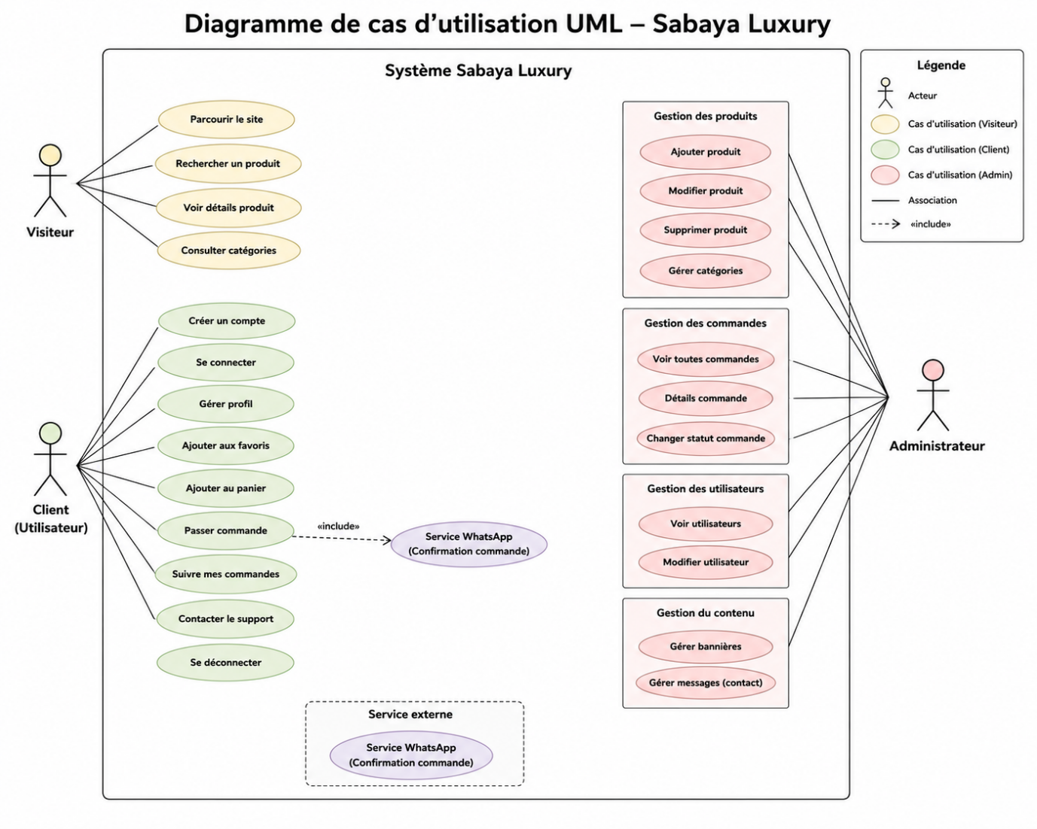
Figure 3.1 : Diagramme de cas d'utilisation UML – Sabaya Luxury
Ce diagramme UML représente l'ensemble des interactions entre les acteurs (Cliente et Administrateur) et les cas d'utilisation du système Sabaya Luxury. Les ellipses représentent les cas d'utilisation, les rectangles dénotent les frontières du système, et les lignes pleines illustrent les associations acteur-cas d'utilisation. Les relations include et extend modélisent les dépendances fonctionnelles entre les cas d'utilisation (par exemple, Passer une commande inclut Gérer le panier).

3.2 Modèle Conceptuel de Données (MCD)
Le Modèle Conceptuel de Données (MCD) est un outil de modélisation issu de la méthode Merise, permettant de représenter graphiquement les entités du domaine métier et les associations qui les relient, indépendamment de toute considération technique d'implémentation. Il constitue la première étape de la conception de la base de données et formalise la sémantique des données manipulées par le système.

3.2.1 Entités Identifiées
L'analyse du domaine métier de Sabaya Luxury a permis d'identifier les entités suivantes avec leurs attributs respectifs :

Entité | Attributs | Description
CLIENT | id_client, nom, prénom, email, téléphone, password, rôle | Représente une utilisatrice enregistrée sur la plateforme, avec son rôle (client ou admin).
PRODUITS | id_produit, nom, description, prix, stock, image, taille, couleur | Représente un article du catalogue (abaya ou accessoire) disponible à la vente.
CATEGORIE | id_categorie, nom, image | Représente une catégorie regroupant des produits de même type.
COMMANDE | id_commande, datecmd, statuscmd, total | Représente une commande passée par une cliente, avec son statut et son montant total.
LIGNE_COMMANDE | id_ligne, qte, prix | Représente la ligne de détail d'une commande, associant un produit à une commande avec une quantité et un prix unitaire.
ADRESSE | id_adresse, ville, adresse, code_postal | Représente une adresse de livraison associée à un client.
WISHLIST | id_wishlist, date_ajout | Représente l'ajout d'un produit dans la liste de souhaits d'un client.
CONTACT | id_contact, nom, email, sujet, message, date_message | Représente un message envoyé via le formulaire de contact.

Tableau 3 : Entités du MCD et leurs attributs

3.2.2 Associations entre Entités
Les associations entre entités, avec leurs cardinalités, définissent les règles de gestion du domaine métier :
- CLIENT — ADRESSE : Un client peut avoir plusieurs adresses de livraison (0,n), une adresse appartient à un seul client (1,1). Association : possède.
- CLIENT — COMMANDE : Un client peut passer plusieurs commandes (0,n), une commande est passée par un seul client (1,1). Association : passe.
- COMMANDE — LIGNE_COMMANDE : Une commande peut contenir plusieurs lignes (1,n), une ligne appartient à une seule commande (1,1). Association : contient.
- PRODUITS — LIGNE_COMMANDE : Un produit peut figurer dans plusieurs lignes de commande (0,n), une ligne référence un seul produit (1,1). Association : référence.
- PRODUITS — CATEGORIE : Un produit appartient à une seule catégorie (1,1), une catégorie peut regrouper plusieurs produits (0,n). Association : appartient à.
- CLIENT — WISHLIST : Un client peut ajouter plusieurs produits à sa wishlist (0,n), une entrée wishlist concerne un seul client (1,1). Association : sauvegarde.
- PRODUITS — WISHLIST : Un produit peut être dans plusieurs wishlists (0,n), une entrée wishlist concerne un seul produit (1,1). Association : concerne.
- CLIENT — CONTACT : Un client peut envoyer plusieurs messages (0,n), un message peut être associé optionnellement à un client (0,1). Association : envoie.
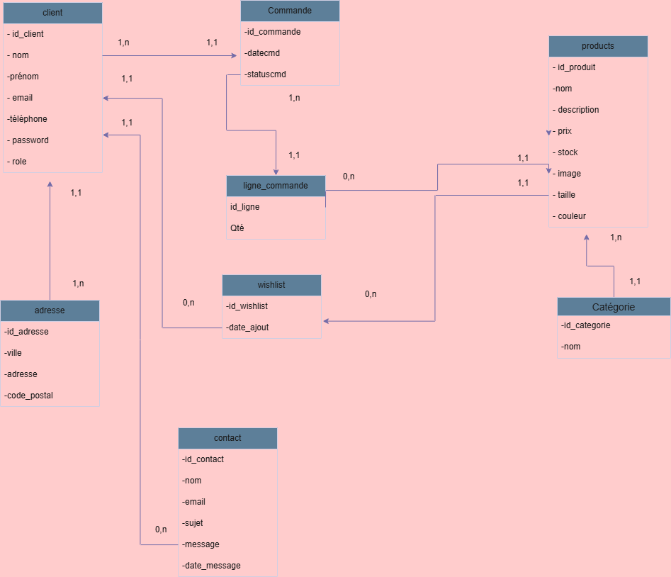
Figure 3.2 : Modèle Conceptuel de Données (MCD) – Sabaya Luxury
Ce diagramme Merise représente les huit entités du domaine métier de Sabaya Luxury (Client, Produits, Categorie, Commande, Ligne_Commande, Adresse, Wishlist, Contact) avec leurs attributs et les associations qui les relient. Les cardinalités indiquées sur les liens précisent les contraintes de multiplicité entre les entités (par exemple, la relation 1,1 — 0,n entre Commande et Ligne_Commande indique qu'une commande contient au moins une ligne et qu'une ligne appartient à exactement une commande).

3.3 Modèle Logique de Données (MLD)
Le Modèle Logique de Données (MLD) est la traduction du MCD en un schéma relationnel directement implémentable dans un Système de Gestion de Bases de Données Relationnelles (SGBDR). Cette traduction s'effectue en appliquant des règles formelles de conversion des entités en tables, des associations en clés étrangères, et des attributs en colonnes typées.

Le MLD de Sabaya Luxury produit les relations suivantes, où les attributs soulignés représentent les clés primaires et les attributs précédés de # représentent les clés étrangères :

CLIENT : client(id_client, nom, prenom, email, telephone, password, role)
ADRESSE : adresse(id_adresse, ville, adresse, code_postal, #id_client)
PRODUITS : produits(id_produit, nom, description, prix, stock, image, taille, couleur, #id_categorie)
CATEGORIE : categorie(id_categorie, nom, image)
COMMANDE : commande(id_commande, datecmd, statuscmd, total, #id_client)
LIGNE_COMMANDE : ligne_commande(id_ligne, qte, prix, #id_commande, #id_produit)
WISHLIST : wishlist(id_wishlist, date_ajout, #id_client, #id_produit)
CONTACT : contact(id_contact, nom, email, sujet, message, date_message, #id_client)

Tableau 4 : Modèle Logique de Données (MLD) de Sabaya Luxury

3.4 Schéma de la Base de Données
L'implémentation physique de la base de données a été réalisée sous MariaDB 10.4.32 (compatible MySQL), accessible via phpMyAdmin 5.2.1 et managée côté application par l'extension PDO de PHP 8.2.12. Le serveur de base de données est configuré en charset UTF-8 (utf8mb4) avec collation utf8mb4_general_ci, garantissant le support correct des caractères arabes et des caractères spéciaux européens.

Les contraintes d'intégrité référentielle sont implémentées via des clés étrangères avec les comportements suivants :
- ON DELETE CASCADE : pour les relations adresse, commande et wishlist depuis client — la suppression d'un client entraîne la suppression en cascade de ses adresses, commandes et entrées wishlist.
- ON DELETE SET NULL : pour la relation contact depuis client — la suppression d'un client conserve ses messages de contact, mais l'identifiant client est mis à NULL (nullable).
- ON DELETE CASCADE : pour ligne_commande depuis commande et produits — la suppression d'une commande ou d'un produit entraîne la suppression des lignes associées.
- ON UPDATE CASCADE : pour toutes les clés étrangères — la mise à jour d'une clé primaire est répercutée automatiquement sur les tables dépendantes.

Des index B-tree sont définis sur toutes les colonnes de clés étrangères (id_client, id_commande, id_produit, id_categorie) afin d'optimiser les performances des jointures fréquemment effectuées dans les requêtes de l'application (notamment pour la récupération des commandes d'un client et des produits d'une catégorie).

3.4.1 Description Détaillée des Tables
Table client : Cette table est la table centrale de l'application. Elle stocke les informations de tous les utilisateurs du système, qu'ils soient clients ou administrateurs. Le champ role (ENUM 'admin'/'client') permet de distinguer les deux profils sans créer de table dédiée pour l'administration, simplifiant ainsi la gestion des sessions. Le champ password stocke le hachage bcrypt ($2y$10$ ou $2y$12$) du mot de passe en clair. La contrainte UNIQUE sur email garantit l'unicité des comptes.

Table produits : Cette table stocke l'ensemble des articles disponibles dans le catalogue. Les champs taille et couleur sont de type VARCHAR nullable, ce qui permet de créer des produits sans variation (par exemple, les accessoires). Le champ image stocke le nom du fichier image uploadé, permettant sa reconstruction avec le chemin d'accès défini dans la configuration de l'application. La clé étrangère id_categorie est non nullable, imposant l'appartenance obligatoire de chaque produit à une catégorie.

Table commande : Cette table modélise l'entête d'une commande client. Le champ statuscmd est implémenté en VARCHAR (et non en ENUM) pour permettre une extension future des statuts sans modification du schéma. La valeur par défaut 'En attente' est appliquée lors de la création d'une nouvelle commande. Le champ total est de type DECIMAL(10,2) pour la précision monétaire.

Table ligne_commande : Cette table d'association implémente la relation many-to-many entre commande et produits. Elle stocke le prix unitaire au moment de la commande (prix d'achat figé), ce qui est une bonne pratique e-commerce permettant de préserver l'historique des prix même si le prix du produit change ultérieurement.

3.5 Identité Visuelle
La charte graphique de Sabaya Luxury a été conçue pour incarner le positionnement premium de la marque dans le segment de la mode modeste. Elle repose sur un système visuel cohérent qui associe l'élégance intemporelle du luxe à la modernité des standards du web design contemporain.

3.5.1 Palette de Couleurs
La palette chromatique de Sabaya Luxury est construite autour de quatre couleurs fondamentales, chacune porteuse d'une sémantique précise :

Code Hex | Nom | Usage et Symbolique
#1A1A1A | Noir profond | Barre de navigation, titres, boutons prioritaires. Exprime l'élégance, la sobriété et le caractère premium de la marque.
#F9F8F3 | Blanc cassé chaud | Fond des pages, zones de contenu principal. Représente la pureté et apporte un confort visuel valorisant les produits.
#C5AD59 | Doré élégant | Boutons d'action, éléments interactifs, badges, accents graphiques. Évoque le luxe discret et l'exclusivité.
#E5E1D8 | Beige neutre | Cartes produits, bordures, fonds secondaires. Traduit l'équilibre visuel et la douceur.

Tableau 5 : Palette chromatique de Sabaya Luxury

3.5.2 Typographie
La police Poppins (Google Fonts) a été retenue comme police principale de l'interface. Ce choix se justifie par sa lisibilité optimale sur supports digitaux, son caractère géométrique moderne qui transmet à la fois élégance et accessibilité, et la richesse de sa famille (Regular, Medium, Semi-Bold, Bold) qui permet de construire une hiérarchie typographique cohérente.
- Poppins Regular (400) : Corps de texte, descriptions de produits, contenus éditoriaux.
- Poppins Medium (500) : Sous-titres, libellés de boutons, éléments de navigation.
- Poppins Semi-Bold (600) : Titres de sections, noms de catégories, prix des produits.
- Poppins Bold (700) : Titres principaux H1, nom de la marque, appels à l'action prioritaires.

3.5.3 Logo et Identité de Marque
Le logo de Sabaya Luxury a été conçu pour refléter l'univers de la mode féminine haut de gamme à travers une identité visuelle élégante et moderne. Il s'articule autour de deux éléments visuels complémentaires : une machine à coudre stylisée, symbole central du logo évoquant la confection artisanale et l'attention portée aux détails de fabrication ; et une typographie manuscrite raffinée pour le nom 'Sabaya', aux lignes fluides transmettant une image féminine et accessible.

Cette composition graphique minimaliste assure une excellente lisibilité sur tous les supports numériques (favicon, en-tête de page, réseaux sociaux) et traduit visuellement les valeurs fondamentales de la marque : élégance, tradition, savoir-faire artisanal et modernité digitale.

3.6 Arborescence du Site Web
L'arborescence définit la structure hiérarchique de la navigation du site, en identifiant l'ensemble des pages et leur organisation logique. Elle constitue le plan fonctionnel de l'application et guide à la fois le développement des pages et la conception de la navigation.

3.6.1 Espace Public (Frontend)
- Accueil (index.php) : Hero section, mise en avant des catégories, produits vedettes, section éditoriale.
- Catalogue (catalogue.php) : Liste paginée de tous les produits, filtrage par catégorie, barre de recherche.
- Fiche Produit (produit.php?id=X) : Détail complet d'un article, galerie photos, options d'achat, produits similaires.
- Panier (panier.php) : Récapitulatif des articles, modification des quantités, calcul du total.
- Checkout (checkout.php) : Formulaire d'adresse de livraison, récapitulatif final, bouton de confirmation.
- Confirmation de Commande (confirmation.php) : Message de succès, récapitulatif de commande, lien WhatsApp.
- Connexion (login.php) : Formulaire d'authentification.
- Inscription (register.php) : Formulaire de création de compte.
- Profil Client (profil.php) : Informations personnelles, adresses enregistrées, historique des commandes.
- Wishlist (wishlist.php) : Liste des produits sauvegardés, accès à la fiche produit, ajout au panier.
- Contact (contact.php) : Formulaire de contact, informations de la boutique.

3.6.2 Espace Administrateur (Backend)
- Tableau de bord (admin/dashboard.php) : KPI (commandes, CA, clients, produits), graphiques Chart.js.
- Gestion des Produits (admin/produits.php) : Liste, ajout, modification, suppression.
- Gestion des Catégories (admin/categories.php) : Liste, ajout, modification, suppression.
- Gestion des Commandes (admin/commandes.php) : Liste filtrée, détail, mise à jour du statut.
- Gestion des Utilisateurs (admin/users.php) : Liste des clients enregistrés.
- Gestion des Contacts (admin/contacts.php) : Consultation des messages reçus.

3.7 Wireframes et Maquettes
La phase de maquettage a précédé le développement et constitue une étape cruciale pour valider les choix d'interface avant d'engager les ressources de développement. Les maquettes ont été réalisées sur Figma en haute fidélité (Hi-Fi mockups), intégrant la charte graphique complète (couleurs, typographie, iconographie) et simulant l'expérience utilisateur finale.

La démarche de conception a suivi une approche Mobile First : les maquettes ont d'abord été conçues pour le format mobile (375px de large), puis progressivement adaptées au format tablette (768px) et desktop (1280px et plus). Cette approche garantit une expérience cohérente et optimisée sur l'ensemble des points de rupture (breakpoints) définis dans les media queries CSS.

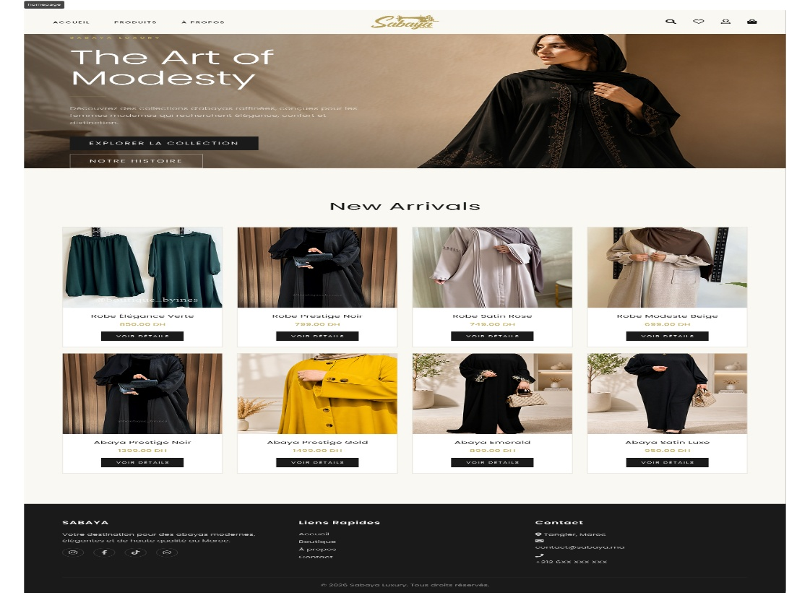

Figure 3.3 : Maquette de la page d'accueil – Sabaya Luxury (version Desktop)
Cette maquette haute fidélité présente la conception de la page d'accueil de Sabaya Luxury. On distingue la barre de navigation supérieure avec le logo, les liens de navigation principaux et les icônes d'action (connexion, wishlist, panier). La section hero occupe toute la largeur et met en scène un visuel produit premium accompagné d'une accroche et d'un bouton d'appel à l'action doré. Les sections suivantes présentent les catégories en grille et les produits vedettes en carousel.

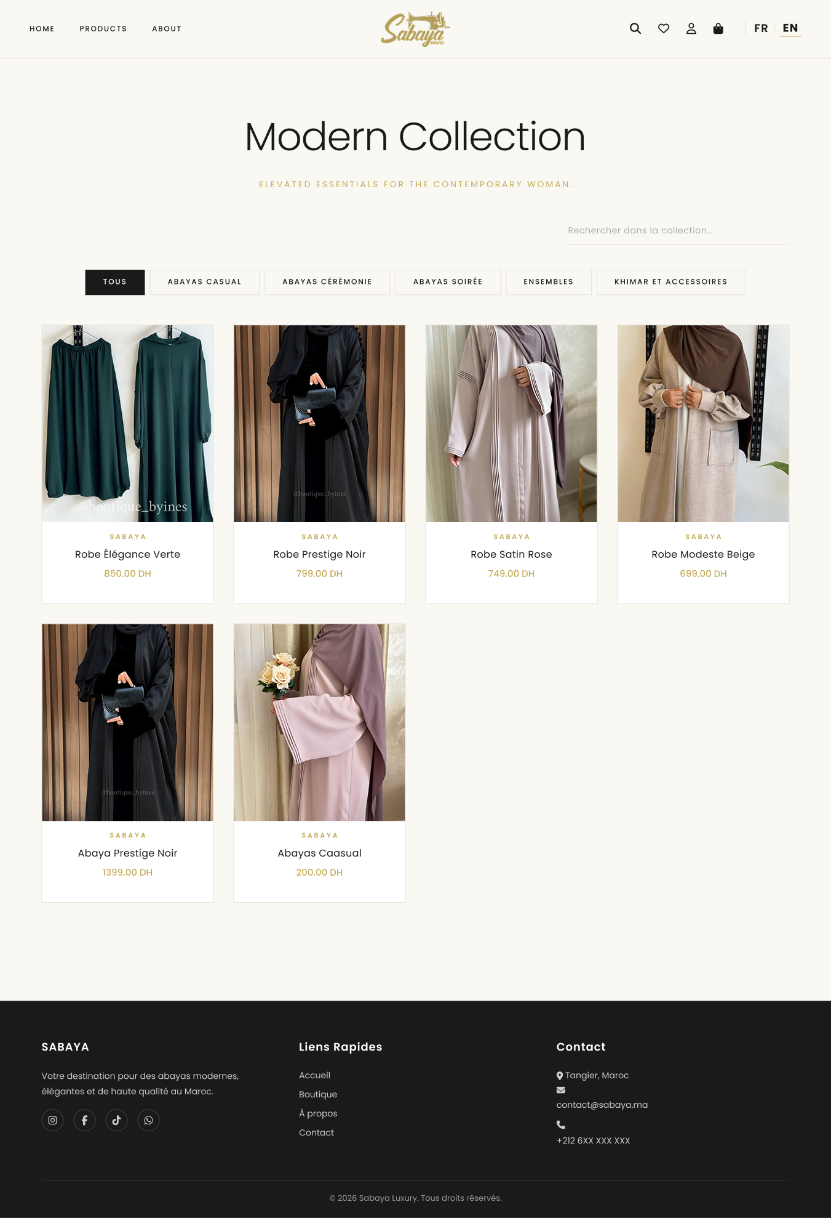
Figure 3.4 : Maquette de la page catalogue produits – Sabaya Luxury
Cette maquette illustre la page de catalogue avec la grille de cards produits (4 colonnes en desktop, 2 en tablette, 1 en mobile). Chaque card produit affiche la photo principale, le nom, le prix et deux boutons d'action (Ajouter au panier, Ajouter à la wishlist). Le panneau de filtrage latéral gauche permet de filtrer par catégorie et par fourchette de prix.
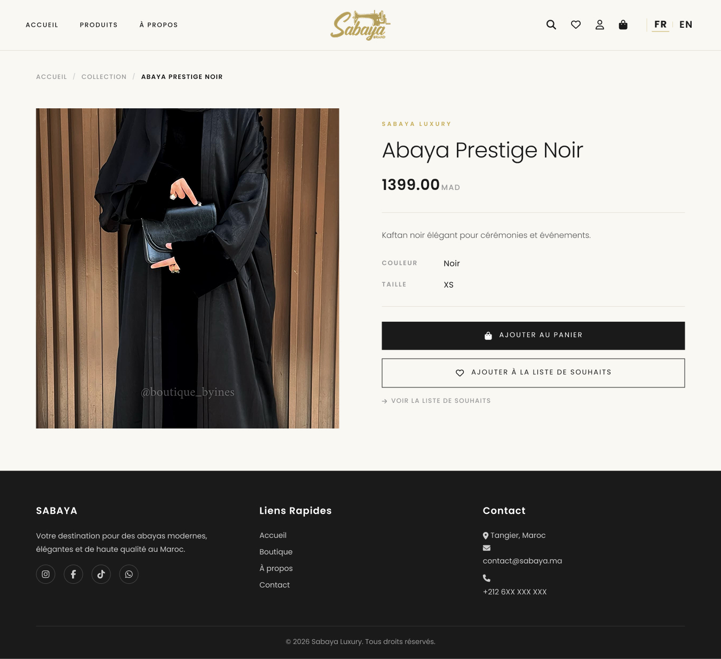
Figure 3.5 : Maquette de la fiche produit – Sabaya Luxury
Cette maquette présente le détail d'une fiche produit avec la galerie photos principale à gauche (avec vignettes de navigation) et les informations produit à droite (nom, prix, description, sélecteur de taille et couleur, indicateur de stock, boutons Ajouter au panier et Ajouter à la wishlist). La section inférieure présente les produits similaires de la même catégorie.

Chapitre 4 : Réalisation
— Développement et Implémentation —

4.1 Choix des Technologies
Les choix technologiques effectués pour le développement de Sabaya Luxury ont été guidés par plusieurs critères convergents : la maturité et la stabilité des technologies retenues, leur adéquation avec les exigences fonctionnelles et non fonctionnelles du projet, les compétences techniques mobilisables dans le cadre de ce projet académique, et les contraintes d'hébergement d'un projet web standard (environnement LAMP).

4.1.1 Technologies Frontend
HTML5 a été retenu pour la structuration sémantique des pages. L'utilisation systématique des balises sémantiques (header, nav, main, section, article, aside, footer) améliore l'accessibilité du contenu pour les technologies d'assistance et renforce les signaux SEO en indiquant aux robots d'indexation la nature et l'importance relative des différentes zones de contenu.

CSS3 constitue l'outil principal de mise en forme et de mise en page. Le projet exploite les fonctionnalités avancées de CSS3 : Flexbox pour l'alignement des composants d'interface mono-axe, CSS Grid pour les mises en page complexes bi-axe (catalogue produits, dashboard), les transitions et animations pour les effets d'interaction (hover sur les cards, ouverture du menu mobile), et les media queries pour le responsive design.

JavaScript Vanilla (ES6+) assure l'interactivité côté client. Il est utilisé pour la gestion dynamique du panier (mise à jour des quantités et du total sans rechargement de page), la validation côté client des formulaires, la gestion de la galerie photos de la fiche produit, et la génération des graphiques du tableau de bord.

Chart.js (version 4.x) est la bibliothèque JavaScript retenue pour la visualisation des données statistiques dans le tableau de bord administrateur. Elle offre des graphiques responsifs et animés (barres, camembert, lignes) avec une API de configuration simple et une documentation exhaustive.

Font Awesome 6 fournit la bibliothèque d'icônes vectorielles (SVG) utilisée dans l'interface, notamment pour les icônes de navigation (panier, cœur, utilisateur, recherche), les boutons d'action et les indicateurs de statut dans le back-office.

4.1.2 Technologies Backend
PHP 8.2.12 a été sélectionné comme langage de traitement côté serveur. La version 8.2 apporte des améliorations de performance significatives par rapport aux versions antérieures (JIT compiler, optimisations du garbage collector) ainsi que de nouvelles fonctionnalités syntaxiques (Fibers, intersection types, readonly properties) qui améliorent la lisibilité et la robustesse du code.

PDO (PHP Data Objects) est l'extension utilisée pour l'accès à la base de données. Elle offre par rapport à l'extension mysqli une couche d'abstraction permettant de changer de SGBDR sans modifier le code applicatif. L'utilisation systématique des requêtes préparées (prepare / bindParam / execute) via PDO constitue la principale protection contre les injections SQL, vulnérabilité OWASP Top 1.

4.1.3 Base de Données
MariaDB 10.4.32 (fork open source de MySQL, totalement compatible) est le SGBDR utilisé. Les tables sont créées avec le moteur InnoDB, seul moteur supportant les clés étrangères et les transactions ACID dans MariaDB. Le charset utf8mb4 avec collation utf8mb4_general_ci est appliqué à l'ensemble de la base pour garantir le support correct des caractères Unicode (notamment les caractères arabes et les emojis potentiels dans les descriptions produits).

4.2 Architecture du Projet
L'architecture de l'application Sabaya Luxury s'inspire du pattern MVC (Modèle-Vue-Contrôleur) sans en adopter une implémentation stricte via un framework. Elle propose une séparation logique claire entre les différentes couches de l'application, organisée en répertoires fonctionnels.

Répertoire / Fichier | Rôle et Contenu
/ | Racine du projet — pages publiques du site (index.php, catalogue.php, produit.php, panier.php, checkout.php, etc.)
/admin/ | Pages du back-office — tableau de bord, gestion produits, catégories, commandes, utilisateurs, contacts
/assets/css/ | Feuilles de style CSS3 — style.css (global), admin.css (back-office), responsive.css (media queries)
/assets/js/ | Scripts JavaScript — main.js (interactivité globale), cart.js (panier), charts.js (Chart.js dashboard)
/assets/images/ | Images statiques du site — logo, icônes, images décoratives, images de présentation
/uploads/ | Images uploadées dynamiquement — photos de produits et de catégories gérées via le back-office
/includes/ | Fichiers PHP réutilisables — db.php (connexion PDO), header.php, footer.php, auth.php (contrôle d'accès)
/config.php | Configuration globale — constantes de connexion BDD, chemins, paramètres de l'application

Tableau 6 : Architecture des répertoires du projet Sabaya Luxury

4.3 Authentification et Gestion des Sessions
Le système d'authentification de Sabaya Luxury repose sur les mécanismes natifs de gestion des sessions de PHP, couplés au stockage sécurisé des mots de passe via l'algorithme de hachage bcrypt.

Lors de l'inscription, le mot de passe saisi par l'utilisatrice est haché via la fonction password_hash() avec l'algorithme PASSWORD_BCRYPT et un facteur de coût de 12 (comme en témoigne le préfixe $2y$12$ visible dans les données de la base). Ce facteur de coût détermine la complexité du calcul et peut être augmenté au fil du temps pour contrecarrer l'augmentation de la puissance de calcul des attaquants.

Lors de la connexion, le mot de passe saisi est comparé au hachage stocké via la fonction password_verify(). En cas de succès, une session PHP est créée et les variables de session ($_SESSION['id_client'], $_SESSION['nom'], $_SESSION['role']) sont initialisées. Ces variables permettent d'identifier l'utilisateur connecté et son rôle dans toutes les pages subséquentes.

Le contrôle d'accès aux pages protégées est assuré par le fichier includes/auth.php, inclus en début de chaque page nécessitant une authentification. Ce fichier vérifie la présence de la session active et, pour les pages d'administration, s'assure que le rôle de l'utilisateur connecté est bien 'admin'. En cas d'accès non autorisé, une redirection vers la page de connexion est effectuée via header('Location: login.php').

Sécurité : Hachage bcrypt
Le préfixe $2y$12$ dans les hachages de mots de passe stockés en base indique l'utilisation de l'algorithme bcrypt avec un facteur de coût 12. Ce facteur signifie que le calcul du hachage nécessite 2^12 = 4096 itérations, rendant les attaques par force brute et les attaques par dictionnaire considérablement plus coûteuses en ressources computationnelles qu'un simple hachage MD5 ou SHA-1.

4.4 Gestion du Catalogue et des Produits
Le catalogue produit constitue le cœur fonctionnel de la plateforme Sabaya Luxury. Il s'organise autour de cinq catégories principales reflétant les différents types de vêtements proposés : Abayas Casual (tenue quotidienne), Abayas Soirée (pour les occasions semi-formelles), Abayas Cérémonie (pour les grandes occasions), Ensembles (tenues coordonnées), et Khimar et Accessoires.

La page de catalogue (catalogue.php) charge dynamiquement l'ensemble des produits depuis la base de données via une requête PDO joignant les tables produits et categorie. La récupération tient compte des paramètres GET transmis dans l'URL (id_categorie pour le filtrage par catégorie, q pour la recherche textuelle), permettant des URL propres et bookmarkables pour chaque vue filtrée.

L'affichage des produits est organisé en grille CSS Grid responsive. Chaque card produit présente l'image principale du produit (avec gestion du chemin d'accès et image de remplacement en cas d'image manquante), le nom, le prix formaté, et deux boutons d'action — 'Ajouter au panier' et 'Ajouter à la wishlist'. Ces boutons déclenchent des actions PHP via des formulaires POST pour les utilisateurs connectés, ou redirigent vers la page de connexion pour les visiteurs non authentifiés.

La fiche produit détaillée (produit.php) affiche l'ensemble des informations de l'article, y compris la disponibilité du stock en temps réel (comparaison du stock disponible avec la quantité dans le panier), les attributs de taille et de couleur, et la description complète. Un système de redirection après ajout au panier ramène l'utilisatrice sur la fiche produit avec un message de confirmation flash implémenté via les sessions PHP.
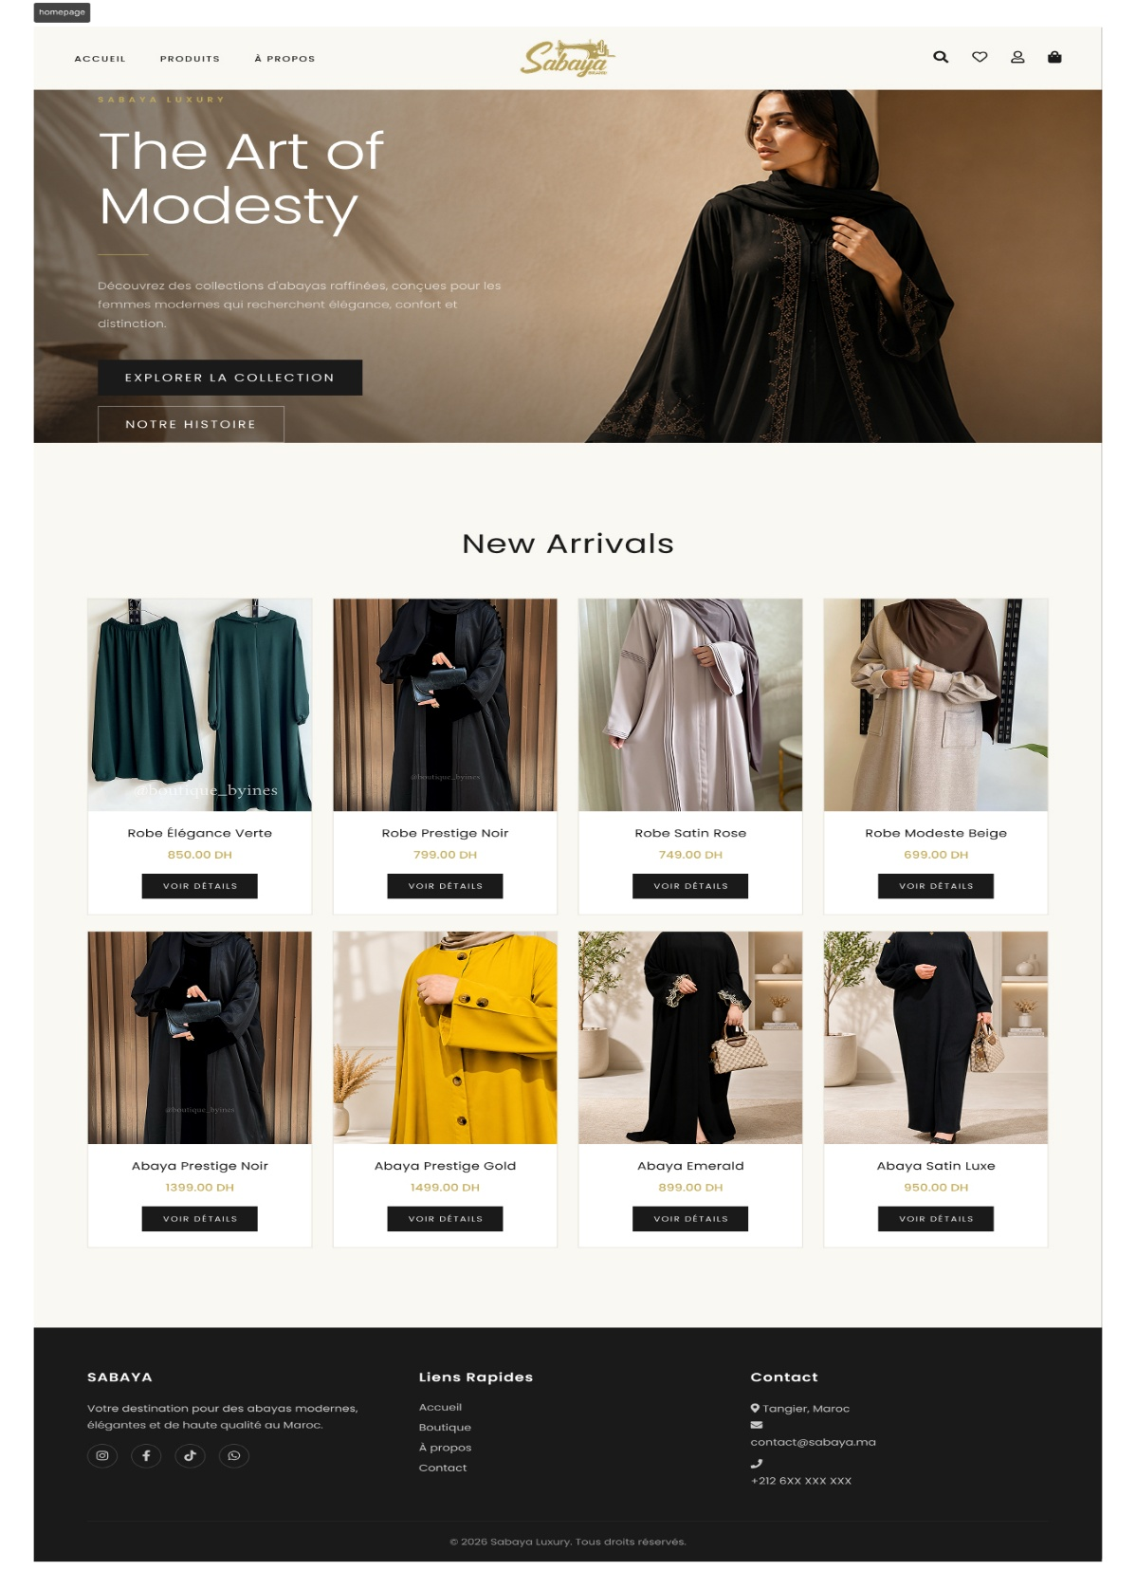
Figure 4.1 : Page d'accueil de Sabaya Luxury
Cette interface constitue le point d'entrée principal de la plateforme. Elle présente la barre de navigation supérieure avec le logo Sabaya Luxury, les liens de navigation (Accueil, Catalogue, Contact), et les icônes d'action (compte, wishlist, panier avec compteur dynamique). La section hero met en avant la collection actuelle avec un visuel premium, une accroche et un bouton d'appel à l'action. Les sections inférieures présentent les cinq catégories du catalogue et les produits mis en avant, affichés en grille responsive.


Figure 4.2 : Page catalogue – Liste des produits filtrée par catégorie
Cette interface présente la grille de produits de la plateforme avec le système de navigation par catégories. Les cards produits affichent l'image, le nom, le prix et les boutons d'action. La barre de filtrage permet de sélectionner une catégorie. L'URL reflète le filtre actif (ex : products.php?id_categorie=1 pour les Abayas Casual), permettant le partage et le référencement des pages de catégorie.


Figure 4.3 : Fiche produit détaillée
Cette interface présente le détail complet d'un article. On distingue l'image principale du produit en grand format (avec les vignettes de navigation pour les images supplémentaires), les informations clés (nom, prix, description, taille, couleur, indicateur de stock), et les deux boutons d'action principaux (Ajouter au panier en doré, Ajouter à la wishlist avec icône cœur). Les produits de la même catégorie sont présentés en bas de page.

4.5 Gestion des Catégories
La gestion des catégories s'effectue depuis l'interface d'administration (admin/categories.php). L'administrateur peut créer de nouvelles catégories en saisissant leur nom et en uploadant une image de présentation. Les images uploadées sont renommées avec un timestamp pour éviter les collisions de noms et déplacées dans le répertoire /uploads/. Les catégories existantes peuvent être modifiées (nom, image) ou supprimées, avec une alerte JavaScript de confirmation avant suppression définitive.

Côté base de données, la suppression d'une catégorie ne déclenche pas de suppression en cascade des produits (la contrainte ON UPDATE CASCADE est définie mais pas ON DELETE CASCADE sur cette relation), car la suppression d'une catégorie devrait d'abord nécessiter le réassignement ou la suppression des produits qu'elle contient — comportement géré logiciellement dans la couche applicative.

4.6 Gestion du Panier
Le panier d'achats de Sabaya Luxury est implémenté via les sessions PHP ($_SESSION['panier']), ce qui permet de le conserver le temps de la session sans nécessiter de table dédiée en base de données. Cette approche est adaptée à un contexte où la persistance inter-sessions n'est pas une exigence prioritaire.

Le panier est structuré comme un tableau associatif indexé par l'identifiant du produit (id_produit). Chaque entrée stocke la quantité souhaitée. Lors de l'affichage du panier (panier.php), les identifiants sont utilisés pour récupérer les informations à jour des produits (nom, prix, image) depuis la base de données, garantissant ainsi l'affichage du prix actuel même si celui-ci a changé depuis l'ajout.

Les opérations sur le panier (ajout, mise à jour de la quantité, suppression d'un article, vidage complet) sont traitées via des actions POST distinctes, avec vérification systématique que la quantité demandée ne dépasse pas le stock disponible. Le total du panier est calculé dynamiquement côté serveur en multipliant la quantité de chaque article par son prix unitaire.
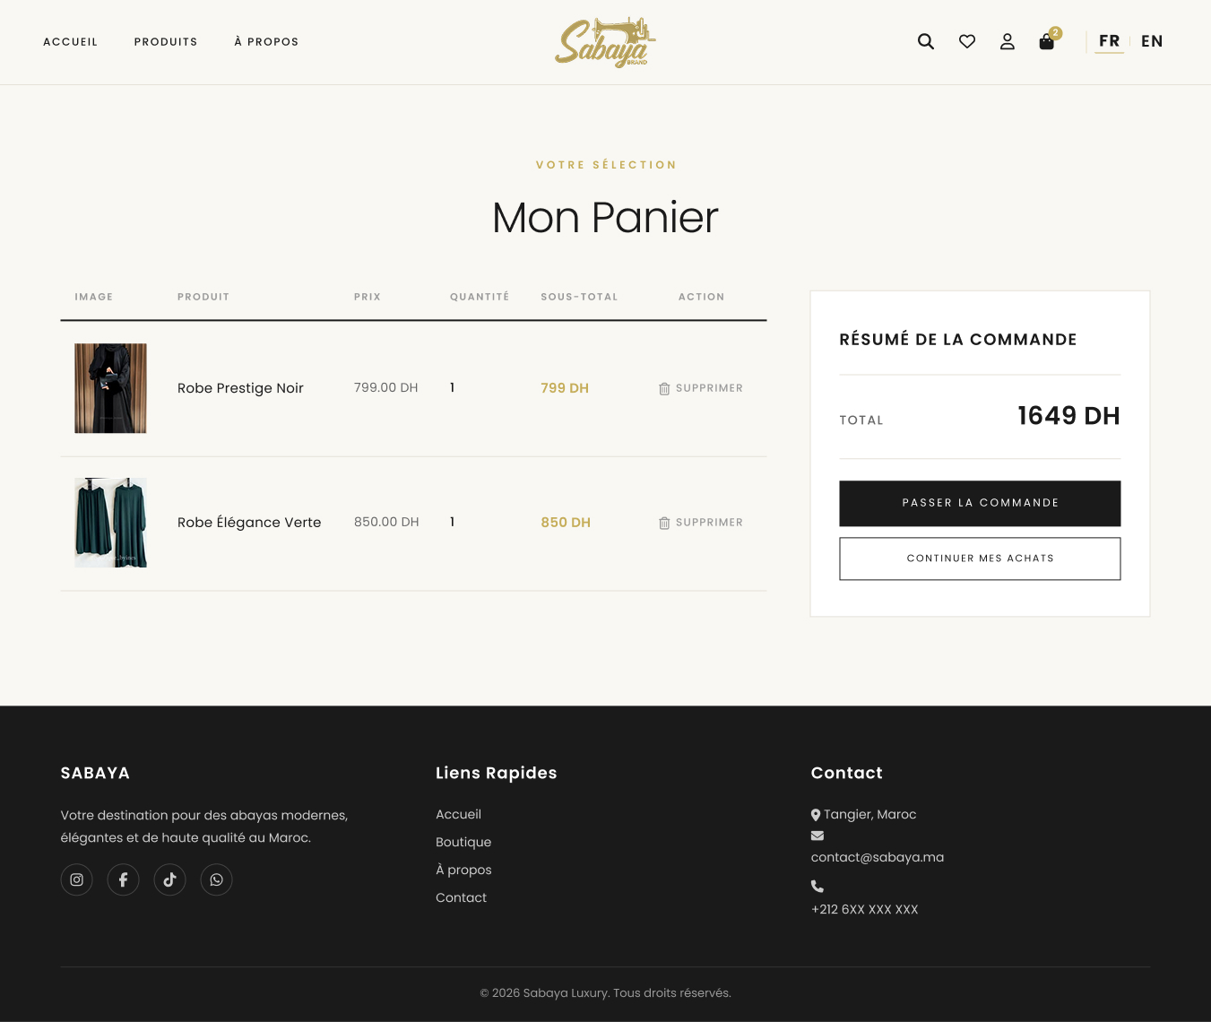
Figure 4.4 : Page panier – Récapitulatif des articles sélectionnés
Cette interface présente le récapitulatif du panier avec la liste des articles sélectionnés (image miniature, nom, prix unitaire, sélecteur de quantité, sous-total par article, bouton de suppression). Le bandeau inférieur affiche le total calculé dynamiquement et le bouton 'Passer la Commande' qui redirige vers la page de checkout. Un message informatif guide les clientes non connectées vers la page de connexion.

4.7 Gestion des Commandes et Processus de Checkout
Le processus de commande (checkout) représente l'étape critique du parcours d'achat. Sur Sabaya Luxury, ce processus se déroule en deux temps : la page checkout.php collecte l'adresse de livraison et présente le récapitulatif final ; la soumission du formulaire déclenche la création de la commande en base de données et la redirection vers la page de confirmation.

La création d'une commande est gérée par une transaction PDO garantissant l'atomicité de l'opération : si l'insertion dans commande réussit mais qu'une erreur survient lors de l'insertion des lignes de commande, l'ensemble de la transaction est annulé (rollback), évitant ainsi la création de commandes incomplètes ou orphelines.

Le processus de création d'une commande en base de données suit les étapes suivantes : (1) insertion de l'entête de commande dans la table commande avec le statut 'En attente' et le montant total calculé depuis le panier ; (2) récupération de l'identifiant généré (lastInsertId()) ; (3) pour chaque article du panier, insertion d'une ligne dans ligne_commande avec la quantité et le prix unitaire au moment de la commande ; (4) mise à jour du stock disponible pour chaque produit commandé ; (5) vidage du panier de session ; (6) enregistrement de l'adresse de livraison si nouvelle.

4.7.1 Confirmation via WhatsApp
Une caractéristique distinctive de Sabaya Luxury est l'intégration de WhatsApp comme canal de confirmation de commande. Cette fonctionnalité répond à une réalité du marché marocain où WhatsApp est le canal de communication commercial le plus utilisé et le plus attendu par les clientes.

Après validation de la commande, la page de confirmation génère dynamiquement un lien WhatsApp API (https://wa.me/[NUMERO]?text=[MESSAGE_ENCODE]) contenant le récapitulatif complet de la commande (numéro de commande, liste des articles avec quantités et prix, total, adresse de livraison). Ce lien, présenté sous forme de bouton visible, ouvre automatiquement WhatsApp Web ou l'application mobile avec le message pré-rempli, permettant à la cliente de valider sa commande en un seul clic.
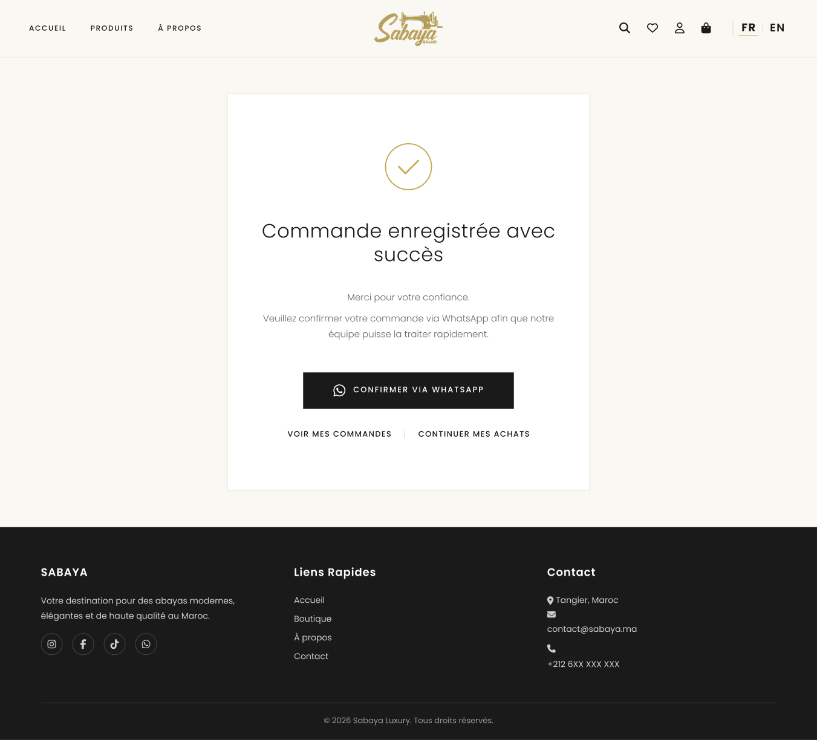
Figure 4.5 : Page de confirmation de commande avec bouton WhatsApp
Cette interface présente la page de confirmation de commande affichée après la validation du checkout. Elle présente un message de succès avec l'identifiant de commande généré, le récapitulatif détaillé des articles commandés, le montant total et l'adresse de livraison sélectionnée. Le bouton vert 'Confirmer via WhatsApp' déclenche l'ouverture de WhatsApp avec le message récapitulatif pré-rempli, permettant une confirmation directe avec la boutique.

4.8 Gestion des Utilisateurs et des Profils
La page de profil (profil.php) offre à la cliente connectée un espace personnel consolidé regroupant trois sections principales accessibles via des onglets ou liens internes : la section Informations Personnelles (nom, prénom, email, téléphone — modifiables via un formulaire sécurisé) ; la section Adresses de Livraison (liste des adresses enregistrées avec possibilité d'ajout, modification et suppression) ; et la section Historique des Commandes (liste chronologique des commandes passées avec statut, date, total et lien vers le détail).

Depuis l'espace d'administration, la page admin/users.php présente la liste complète des clients enregistrés avec leurs informations de base (nom, prénom, email, téléphone, rôle). L'administrateur peut visualiser les profils mais ne peut pas modifier les mots de passe des clients, conformément aux bonnes pratiques de gestion des données personnelles.
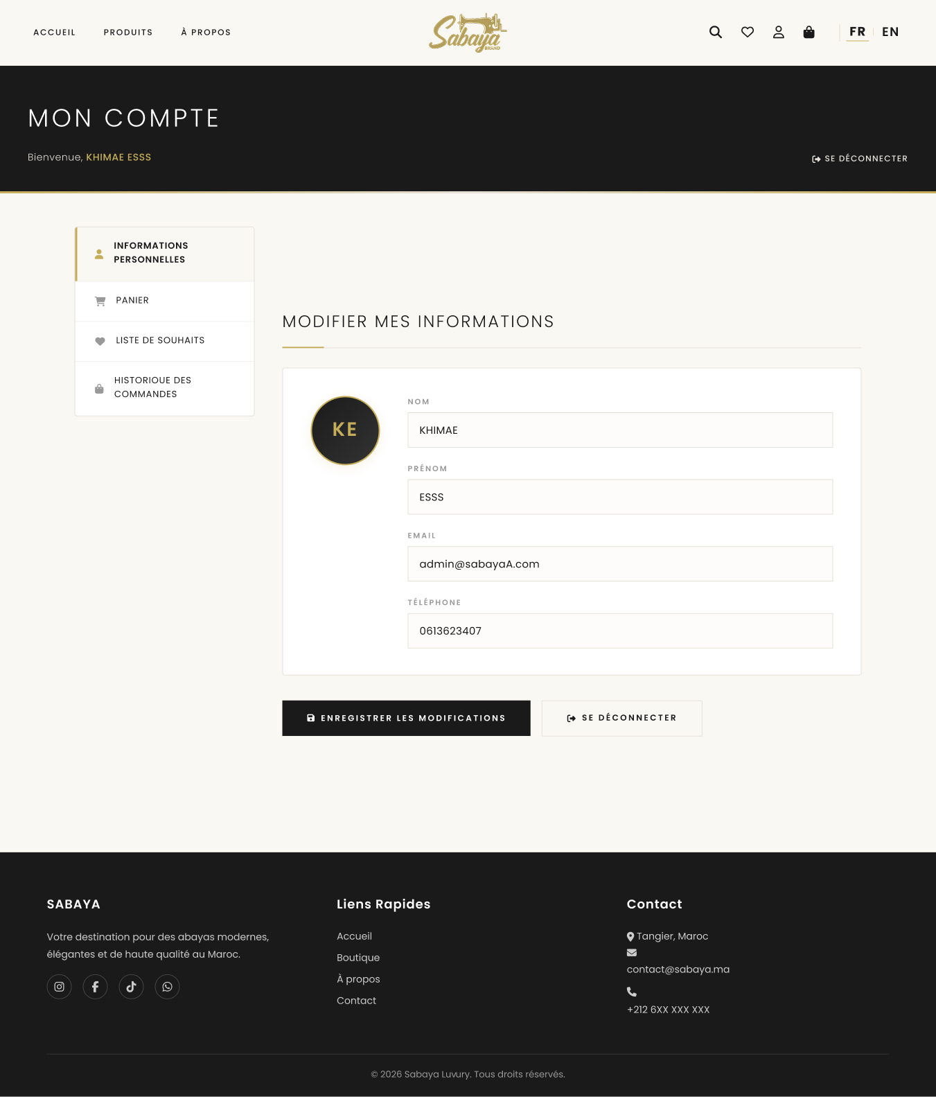
Figure 4.6 : Espace profil client – Historique des commandes
Cette interface présente l'espace profil d'une cliente connectée. La section visible affiche l'historique des commandes sous forme de tableau récapitulatif indiquant pour chaque commande : le numéro unique, la date, le montant total et le statut (affiché sous forme de badge coloré selon l'état). Un lien 'Voir le détail' permet d'accéder à la liste complète des articles de chaque commande. La navigation latérale permet d'accéder aux autres sections du profil (informations personnelles, adresses).

4.9 Gestion de la Wishlist
La wishlist (liste de souhaits) permet aux clientes connectées de sauvegarder des produits qui les intéressent pour une consultation ultérieure, sans engagement d'achat immédiat. Cette fonctionnalité améliore le taux de rétention des clientes et augmente les chances de conversion lors d'une visite future.

Techniquement, la wishlist est implémentée via la table wishlist de la base de données, créant une association entre un client et un produit avec un horodatage. L'ajout à la wishlist depuis la fiche produit ou le catalogue effectue une vérification préalable de l'existence de l'entrée (SELECT COUNT) pour éviter les doublons avant d'insérer la nouvelle entrée. La suppression d'un élément de la wishlist est effectuée via un formulaire POST avec l'identifiant de l'entrée wishlist.

La page wishlist.php affiche la liste des produits sauvegardés avec leur image, nom, prix actuel et deux boutons d'action : 'Ajouter au panier' (transfert direct dans le panier et suppression de la wishlist) et 'Supprimer' (suppression simple de la wishlist).

4.10 Recherche de Produits
La fonctionnalité de recherche permet aux clientes de retrouver rapidement un produit en saisissant un mot-clé dans la barre de recherche intégrée à la navigation principale. La soumission du formulaire de recherche (méthode GET) transmet le paramètre q vers catalogue.php, qui effectue une requête LIKE sur les colonnes nom et description de la table produits.

La requête de recherche utilise des requêtes préparées PDO avec des paramètres bindés ('%' . $search . '%') pour la sécurité. Les résultats sont affichés dans la même grille de catalogue que le catalogue standard, avec l'indication du terme de recherche et du nombre de résultats trouvés. Si aucun résultat n'est trouvé, un message contextuel guide la cliente vers une navigation par catégories.

4.11 Formulaire de Contact
Le formulaire de contact (contact.php) permet à toute personne — cliente connectée ou visiteur anonyme — d'envoyer un message à l'administration de la boutique. Le formulaire collecte quatre champs obligatoires : le nom, l'adresse email, le sujet du message et le message lui-même.

Les données soumises sont validées côté serveur (non-vide, format email valide via filter_var) avant insertion dans la table contact. Pour les clientes connectées, l'id_client est automatiquement enregistré avec le message, permettant à l'administrateur de visualiser le contexte client dans le back-office. Pour les visiteurs non connectés, le champ id_client est laissé à NULL.

Depuis l'espace d'administration (admin/contacts.php), l'administrateur peut consulter la liste des messages reçus triés par date, avec accès au contenu complet de chaque message. Un indicateur de statut différencie les messages non lus des messages déjà consultés.

4.12 Tableau de Bord Administrateur
Le tableau de bord administrateur (admin/dashboard.php) constitue la vitrine de l'activité commerciale de la boutique. Il offre à l'administrateur une vision synthétique et immédiate des indicateurs clés de performance (KPI) de la plateforme.

4.12.1 Indicateurs Clés (KPI)
Quatre KPI principaux sont affichés sous forme de cards dans la partie supérieure du tableau de bord :
- Nombre total de commandes : COUNT des entrées dans la table commande.
- Chiffre d'affaires total : SUM du champ total de la table commande pour les commandes au statut 'Confirmée' ou non annulées.
- Nombre de clients enregistrés : COUNT des entrées dans la table client où role = 'client'.
- Nombre de produits actifs : COUNT des entrées dans la table produits.

4.12.2 Visualisations Graphiques avec Chart.js
Les données statistiques sont présentées sous forme de graphiques interactifs générés par la bibliothèque Chart.js :
- Graphique à barres – Évolution des commandes par période : nombre de commandes par jour ou par mois, permettant d'identifier les tendances et les périodes de forte activité.
- Graphique camembert – Répartition des commandes par statut : distribution en pourcentage des différents statuts de commande (En attente, Confirmée, Expédiée, Livrée), offrant une vue immédiate du flux opérationnel.
- Graphique à barres horizontales – Produits les plus commandés : classement des produits par volume de ventes, calculé par jointure entre ligne_commande et produits avec agrégation SUM(qte).

Les données alimentant les graphiques sont calculées par des requêtes SQL d'agrégation (GROUP BY, SUM, COUNT) exécutées côté serveur PHP, puis sérialisées en JSON via json_encode() et injectées dans les scripts JavaScript de configuration Chart.js. Cette approche garantit des données toujours à jour sans nécessiter de mécanisme de mise en cache.
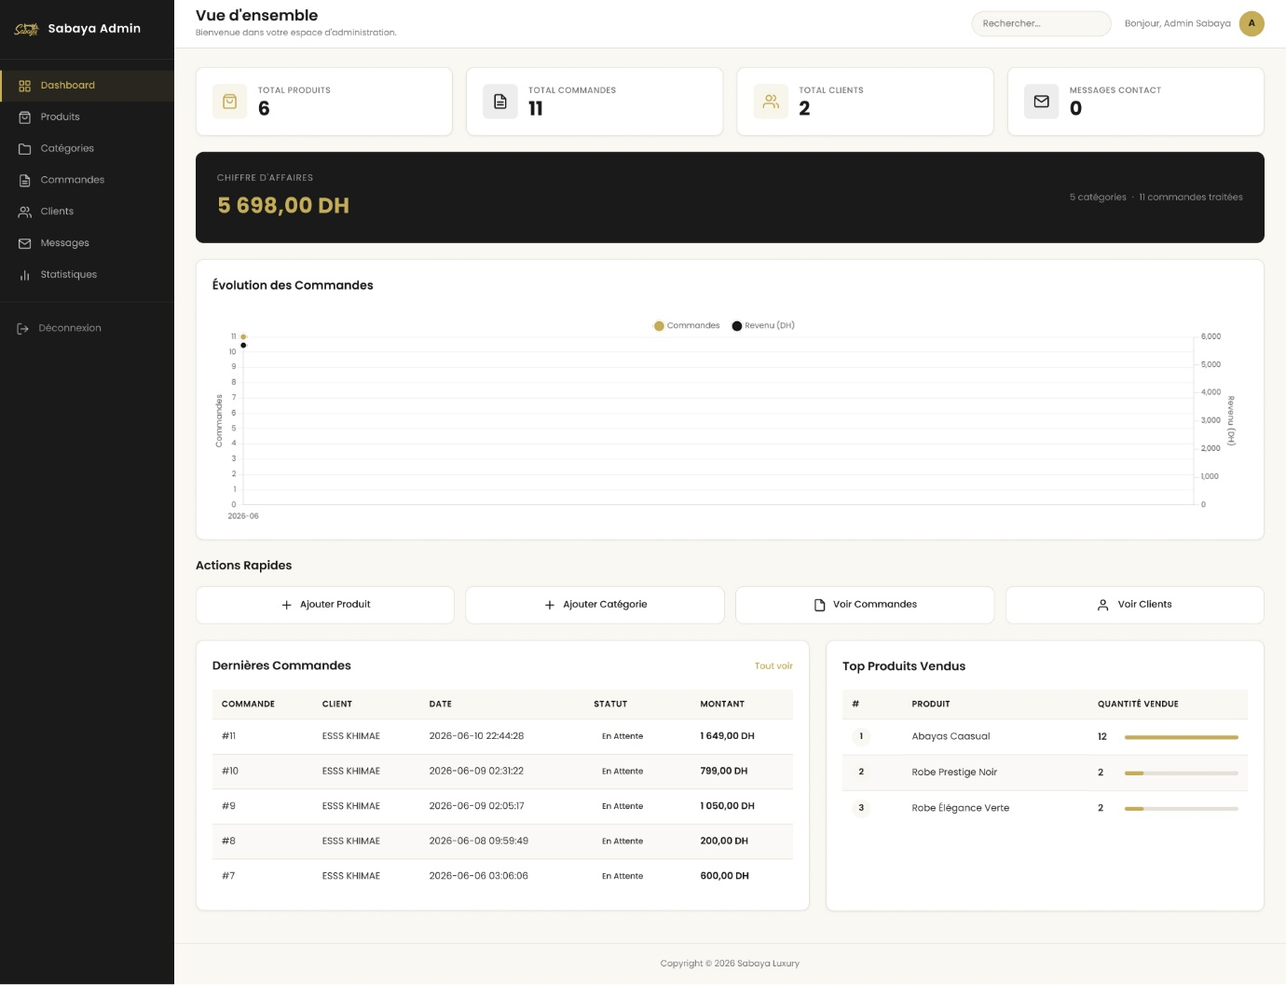
Figure 4.7 : Tableau de bord administrateur – KPI et graphiques Chart.js
Cette interface présente le tableau de bord administrateur avec les quatre cards KPI en haut (Commandes totales, Chiffre d'affaires, Clients, Produits), chacune avec une icône Font Awesome et une valeur numérique calculée en temps réel depuis la base de données. La section inférieure présente deux graphiques Chart.js : un graphique à barres montrant l'évolution des commandes par période, et un graphique camembert illustrant la répartition des commandes par statut. La barre de navigation latérale gauche donne accès à toutes les sections du back-office.

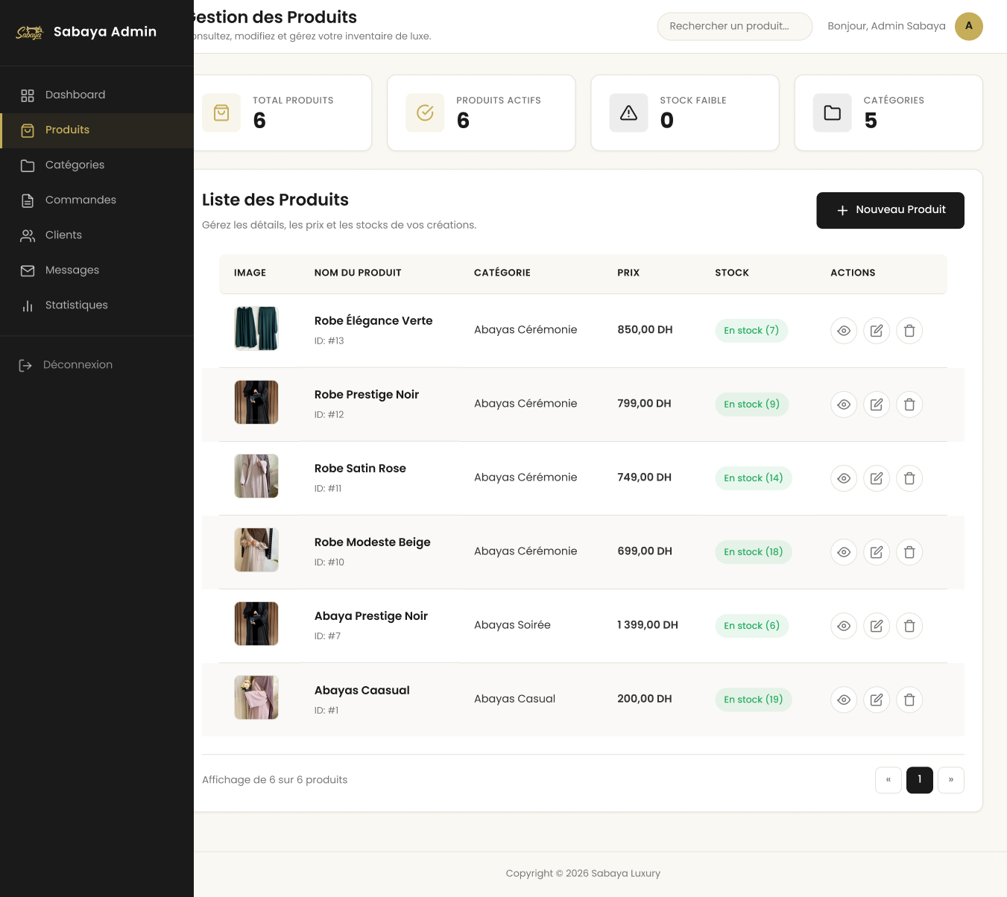
Figure 4.8 : Interface de gestion des produits (back-office)
Cette interface présente la liste des produits avec leurs informations clés (image, nom, catégorie, prix, stock, taille, couleur). Chaque ligne propose des boutons d'action Modifier et Supprimer. Un bouton 'Ajouter un produit' en haut de la page donne accès au formulaire d'ajout avec upload d'image. L'interface de modification permet de changer tous les attributs du produit et de remplacer l'image existante.

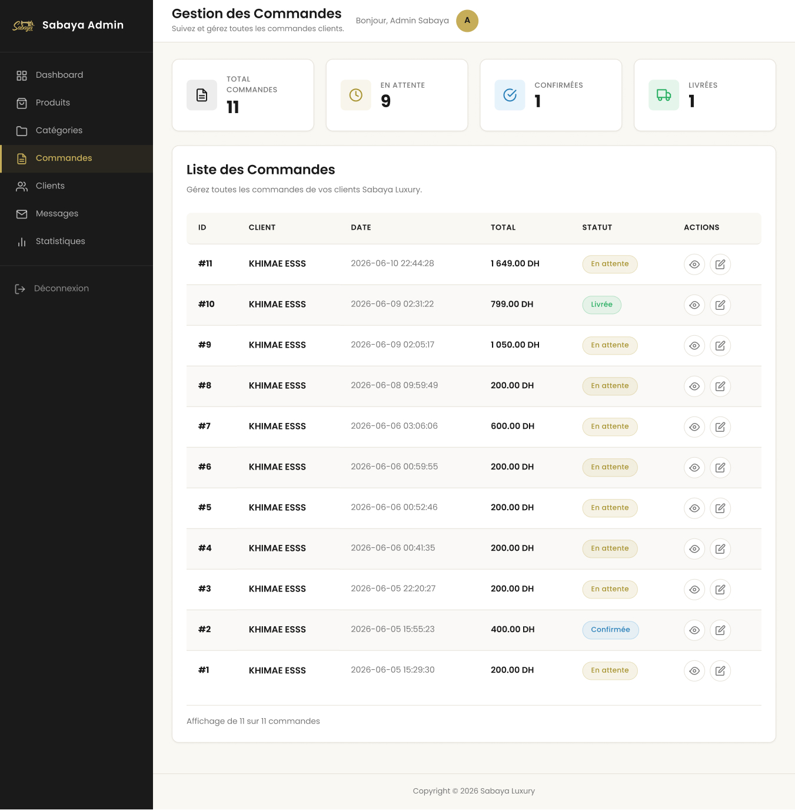
Figure 4.9 : Interface de gestion des commandes (back-office)
Cette interface présente la liste des commandes avec filtrage par statut. Chaque commande affiche le numéro, la date, le nom de la cliente, le montant total et le statut actuel sous forme de badge coloré (jaune pour En attente, bleu pour Confirmée, orange pour En préparation, vert pour Livrée). Un sélecteur de statut permet la mise à jour directe depuis la liste. Le lien Détail ouvre la liste des articles de la commande avec les quantités et prix.

4.13 Optimisation SEO et GEO
L'optimisation pour les moteurs de recherche (SEO) et la géolocalisation (GEO) ont été intégrées dès la phase de conception et appliquées systématiquement lors du développement de toutes les pages de la plateforme.

4.13.1 Optimisations SEO On-Page
Chaque page du site bénéficie d'une balise <title> unique et descriptive, structurée selon le format 'Nom de la page | Sabaya Luxury', garantissant la distinction et la pertinence dans les résultats de recherche. Les balises meta description sont renseignées pour chaque page avec un résumé de 150 à 160 caractères incitant au clic depuis les SERP (Search Engine Results Pages).

Les pages de catégories et de fiches produits génèrent dynamiquement leurs balises title et meta description à partir des données de la base de données, assurant un contenu SEO pertinent et unique pour chaque URL. Les images sont systématiquement accompagnées d'attributs alt descriptifs contenant le nom du produit, permettant leur indexation dans Google Images.

La structure HTML sémantique (balises header, nav, main, section, h1-h3, footer) favorise la compréhension de la hiérarchie du contenu par les robots d'indexation. Un seul titre H1 par page est respecté, contenant le mot-clé principal de la page (nom de la catégorie ou du produit).

4.13.2 Optimisations Techniques et GEO
Les optimisations techniques mises en œuvre dans la plateforme Sabaya Luxury visent à améliorer les performances, l’indexation et la visibilité du site. Elles comprennent notamment la minification des fichiers CSS et JavaScript, l’optimisation des images, la mise en cache des ressources statiques ainsi que l’utilisation d’un fichier robots.txt et d’un sitemap XML facilitant l’exploration et l’indexation des pages par les moteurs de recherche.

Par ailleurs, la plateforme intègre plusieurs pratiques d’optimisation GEO (Generative Engine Optimization), destinées à améliorer la compréhension du contenu par les moteurs de recherche basés sur l’intelligence artificielle tels que ChatGPT, Gemini, Copilot ou Perplexity. Ces optimisations reposent sur l’utilisation d’un balisage sémantique HTML5, de métadonnées structurées Schema.org au format JSON-LD (Product, BreadcrumbList, Organization), ainsi que sur la production de contenus clairs, contextualisés et facilement interprétables par les systèmes d’IA générative.

Cette approche permet aux agents conversationnels et aux moteurs de recherche modernes de mieux comprendre les produits, les catégories et les informations de la boutique, favorisant ainsi une meilleure visibilité dans les réponses générées automatiquement.

Enfin, la plateforme adopte une conception Responsive Design compatible avec les appareils mobiles, tablettes et ordinateurs. Cette compatibilité améliore l’expérience utilisateur et contribue positivement au référencement naturel dans le cadre de l’indexation Mobile First utilisée par les moteurs de recherche modernes.

Chapitre 5 : Difficultés Techniques et Solutions Adoptées
— Obstacles Rencontrés et Leçons Apprises —
Tout projet de développement logiciel implique la rencontre d'obstacles techniques dont la résolution constitue une partie essentielle de l'apprentissage. Le développement de Sabaya Luxury n'a pas fait exception à cette réalité. Ce chapitre documente honnêtement les principales difficultés rencontrées au cours du projet et les solutions adoptées pour les surmonter.

5.1 Responsive Design – Complexité de l'Adaptation Multi-Device
La mise en œuvre d'un design véritablement responsive, c'est-à-dire fonctionnel et esthétiquement satisfaisant sur l'ensemble des tailles d'écran (de 320px de large pour les smartphones anciens à 2560px pour les moniteurs ultra-larges), s'est révélée plus complexe que prévue lors de la phase de développement des interfaces.

La difficulté principale résidait dans la gestion cohérente des points de rupture (breakpoints) à travers les différentes pages et composants de l'interface. Un composant de navigation, par exemple, nécessite un comportement radicalement différent entre un affichage desktop (menu horizontal) et un affichage mobile (menu hamburger avec slide-down), impliquant des logiques CSS et JavaScript distinctes pour chaque état.

La solution adoptée a consisté à définir en amont un système de breakpoints cohérent (480px, 768px, 1024px, 1280px) et à structurer les feuilles de style CSS en suivant strictement l'approche Mobile First : les règles de base s'appliquent au mobile, et des media queries progressives (min-width) adaptent le layout aux écrans plus larges. L'utilisation systématique de CSS Grid pour les mises en page complexes (catalogue, dashboard) et de Flexbox pour l'alignement des composants simples a permis d'obtenir des layouts fluides réduisant le nombre de media queries nécessaires.

5.2 Intégrité Référentielle de la Base de Données
La conception du schéma relationnel a nécessité une réflexion approfondie sur les comportements de cascade définis sur les clés étrangères. Une difficulté particulière s'est présentée pour la table contact, dont l'id_client est nullable (pour permettre les messages de visiteurs non connectés). La définition d'un comportement ON DELETE SET NULL a nécessité de s'assurer que la colonne id_client était bien déclarée en NULL et non NOT NULL dans la définition de la table.

Un autre défi a concerné l'ordre d'insertion des données lors des tests. La contrainte de clé étrangère de ligne_commande vers produits a initialement provoqué des erreurs lors des insertions de test, car certains produits référencés n'existaient pas encore. La résolution a consisté à ordonner les scripts d'insertion de données de test en respectant les dépendances (d'abord les tables sans FK, puis les tables avec FK).

La gestion des suppressions en cascade a également nécessité une attention particulière. La suppression d'un produit entraîne en cascade la suppression des entrées wishlist et ligne_commande correspondantes. Ce comportement, bien que correct du point de vue de l'intégrité référentielle, peut avoir des effets indésirables sur l'historique des commandes. Une solution plus robuste pour une version de production consisterait à implémenter une suppression logique (soft delete) via un champ is_deleted ou is_active plutôt qu'une suppression physique.

5.3 Implémentation de la Wishlist – Gestion des Doublons
L'implémentation de la fonctionnalité de wishlist a présenté une difficulté liée à la prévention des doublons. Sans contrainte UNIQUE composite sur (id_client, id_produit) dans la définition de la table wishlist, un même produit pouvait être ajouté plusieurs fois à la wishlist d'un même client, si l'utilisatrice cliquait rapidement ou répétitivement sur le bouton d'ajout.

La solution implémentée a consisté à effectuer une vérification applicative (SELECT COUNT) avant chaque insertion, mais aussi à envisager l'ajout d'une contrainte UNIQUE au niveau de la base de données pour une protection plus robuste. De plus, côté frontend, le bouton d'ajout à la wishlist est désactivé (attribut disabled) et son libellé change en 'Déjà dans la wishlist' lorsque le produit est déjà présent, offrant un retour visuel immédiat à l'utilisatrice.

5.4 Processus de Checkout – Atomicité des Transactions
Le processus de création d'une commande implique plusieurs opérations de base de données inter-dépendantes : insertion dans commande, insertions multiples dans ligne_commande, et mise à jour du stock dans produits. Un échec à n'importe quelle étape de ce processus sans mécanisme de rollback aurait pu laisser la base de données dans un état incohérent (commande créée sans lignes, stock mis à jour sans commande correspondante).

La solution adoptée a été l'utilisation des transactions PDO. L'ensemble du processus de création de commande est encadré par un bloc try/catch précédé de $pdo->beginTransaction() et suivi de $pdo->commit() en cas de succès total, ou $pdo->rollBack() en cas d'exception. Cette approche garantit l'atomicité du processus et la cohérence des données en toutes circonstances.

Bonne Pratique : Transactions PDO
L'utilisation de transactions PDO pour les opérations multi-tables est une pratique fondamentale du développement d'applications e-commerce. Elle garantit que le stock ne sera jamais décrémenté si la commande n'est pas créée, et qu'une commande ne sera jamais créée sans ses lignes associées. Le moteur InnoDB de MariaDB/MySQL supporte nativement les transactions ACID, contrairement au moteur MyISAM.

5.5 Tableau de Bord Administrateur – Calcul des Statistiques
La conception des requêtes SQL d'agrégation pour alimenter les graphiques du tableau de bord a représenté un défi de performance non négligeable. Les requêtes calculant le chiffre d'affaires par période ou les produits les plus vendus nécessitent des jointures entre plusieurs tables (commande, ligne_commande, produits) avec des agrégations (GROUP BY, SUM, COUNT) pouvant être coûteuses sur des volumes de données importants.

Dans le contexte actuel du projet (données de test avec un faible volume), les performances sont satisfaisantes. Cependant, une réflexion préventive a conduit à l'ajout d'index sur les colonnes fréquemment utilisées dans les clauses WHERE et JOIN (id_client, id_commande, id_produit, datecmd). Pour une version de production à fort volume, une stratégie de mise en cache des résultats des requêtes statistiques (via Redis ou des tables de pré-agrégation) serait nécessaire.

5.6 Implémentation SEO – Balises Dynamiques
La génération dynamique des balises SEO (title, meta description) pour les pages de produits et de catégories a nécessité une structuration particulière du header PHP. Le défi consistait à rendre le contenu de ces balises variable en fonction de la page affichée, tout en maintenant un fichier header.php partagé entre toutes les pages.

La solution adoptée a consisté à définir les variables $page_title et $page_description au début de chaque fichier PHP de page, avant l'inclusion du header. Le fichier header.php utilise ces variables (avec des valeurs par défaut) pour générer les balises appropriées. Cette approche simple et efficace évite la duplication du code de header tout en permettant la personnalisation des balises SEO par page.

5.7 Gestion des Uploads d'Images
L'upload d'images de produits et de catégories via le back-office a présenté plusieurs défis techniques : la validation du type de fichier (accepter uniquement les formats jpg, png, gif, webp), la limitation de la taille des fichiers uploadés, le nommage unique des fichiers pour éviter les collisions, et la gestion des erreurs d'upload.

La solution implémentée réalise une validation en deux temps : côté client via l'attribut accept du champ input[type=file] (pour l'expérience utilisateur) et côté serveur via la vérification du type MIME réel du fichier (via finfo_file() et non la simple extension) et de la taille. Le nommage des fichiers uploadés utilise un timestamp Unix combiné à un préfixe aléatoire pour garantir l'unicité, évitant ainsi les écrasements accidentels d'images existantes.

Conclusion et Perspectives

Bilan du Projet
Le projet Sabaya Luxury représente un accomplissement académique et technique significatif. Au terme de ce travail, une plateforme e-commerce complète et fonctionnelle a été conçue, développée et testée — couvrant l'intégralité du cycle de vie d'un projet web, depuis l'analyse des besoins et la modélisation des données jusqu'à l'implémentation des interfaces et l'optimisation SEO.

Sur le plan fonctionnel, toutes les exigences définies dans le cahier des charges ont été satisfaites. Le système d'authentification sécurisé avec gestion des rôles, le catalogue produit structuré en cinq catégories, la gestion complète du panier, le processus de checkout avec confirmation WhatsApp, la wishlist, le formulaire de contact, et le tableau de bord administrateur enrichi de statistiques Chart.js constituent un ensemble cohérent et opérationnel, directement déployable sur un serveur web standard.

Sur le plan technique, ce projet a permis de maîtriser et d'approfondir un ensemble de compétences fondamentales du développement web : la modélisation relationnelle de bases de données et son implémentation en MariaDB, l'accès sécurisé aux données via PDO avec requêtes préparées, la gestion des sessions PHP, l'organisation d'une architecture applicative modulaire, la conception responsive avec CSS3 Flexbox et Grid, et l'intégration de bibliothèques JavaScript (Chart.js, Font Awesome).

Sur le plan méthodologique, ce projet a été l'occasion d'appliquer concrètement un processus de développement structuré, du cahier des charges aux tests de validation, en passant par les phases de conception (MCD, MLD, maquettes Figma) et de développement itératif. Cette expérience a démontré la valeur d'une phase de conception rigoureuse en amont, qui réduit significativement les retours en arrière coûteux lors du développement.

La principale valeur ajoutée du projet Sabaya Luxury réside dans sa contextualisation culturelle et commerciale. En répondant à un besoin réel du marché marocain de la mode modeste, le projet dépasse le simple exercice académique pour constituer une solution applicable dans un contexte professionnel réel. L'intégration de WhatsApp comme canal de confirmation de commande, la charte graphique premium et l'optimisation géographique pour le marché MENA témoignent d'une réflexion orientée vers les usages réels des clientes cibles.

Perspectives d'Amélioration
Plusieurs axes d'amélioration ont été identifiés pour les évolutions futures de la plateforme Sabaya Luxury. Ces perspectives s'organisent en deux niveaux de priorité : les améliorations à court terme, qui renforcent la robustesse et la sécurité de la solution existante ; et les évolutions à moyen et long terme, qui étendent les fonctionnalités et le positionnement de la plateforme.

Améliorations à Court Terme
- Protection CSRF (Cross-Site Request Forgery) : L'ajout de tokens CSRF dans tous les formulaires POST constitue une mesure de sécurité prioritaire. Ces tokens, générés côté serveur et validés lors du traitement du formulaire, préviennent les attaques par falsification de requêtes inter-sites, où un site malveillant pourrait déclencher des actions sur Sabaya Luxury au nom d'un utilisateur connecté.
- Validation côté serveur renforcée : Bien que des validations de base soient implémentées, un système de validation plus systématique et plus complet (longueur minimale et maximale des champs, formats stricts, sanitisation des entrées) renforcerait la robustesse de l'application face aux entrées malformées.
- Pagination du catalogue : L'ajout d'un système de pagination (LIMIT/OFFSET en SQL) pour le catalogue produits éviterait le chargement de l'intégralité du catalogue sur une seule page, améliorant les performances à mesure que le nombre de produits augmente.
- Suppression logique (Soft Delete) : L'implémentation d'un champ is_deleted ou is_active sur les tables produits et client permettrait de désactiver des entrées sans les supprimer physiquement, préservant l'historique des commandes et la traçabilité des données.
- Notifications par email : L'intégration d'un système d'envoi d'emails transactionnels (via PHPMailer et un serveur SMTP) permettrait d'envoyer automatiquement des confirmations de commande, des mises à jour de statut et des alertes de disponibilité aux clientes, renforçant la relation client post-achat.

Évolutions à Moyen Terme
- Intégration d'une passerelle de paiement en ligne : L'intégration d'une solution de paiement réelle (CMI — Centre Monétique Interbancaire pour le Maroc, ou Stripe pour l'international) constituerait une évolution majeure transformant la plateforme en solution e-commerce pleinement opérationnelle avec gestion des transactions financières sécurisées.
- Système de notation et d'avis clients : L'ajout d'une fonctionnalité d'évaluation des produits par les clientes (notes, commentaires) augmenterait la confiance des nouveaux visiteurs et constituerait un signal de contenu frais valorisé par les moteurs de recherche (SEO).
- Gestion des variations de produits : La refonte du modèle de données pour permettre la gestion de plusieurs variantes par produit (combinaisons taille/couleur avec stocks individuels) correspondrait mieux à la réalité commerciale du secteur de la mode.
- Analytics avancées : L'intégration de Google Analytics 4 ou d'une solution d'analytics open source (Matomo) permettrait de collecter des données comportementales précises (pages vues, taux de rebond, entonnoir de conversion) pour optimiser la plateforme en continu.
- Application mobile : Le développement d'une application mobile native (React Native ou Flutter) ou d'une Progressive Web App (PWA) permettrait de capitaliser sur l'audience mobile croissante du segment, en offrant une expérience d'achat enrichie (notifications push, accès hors ligne, intégration à l'appareil photo pour la réalité augmentée).

Évolutions à Long Terme
- Internationalisation (i18n) : La mise en place d'un système multi-langue (arabe, français, anglais) permettrait d'adresser la clientèle internationale, notamment la diaspora marocaine en Europe et les communautés musulmanes dans les pays anglophones.
- Système de recommandations personnalisées : L'implémentation d'un moteur de recommandation basé sur l'historique d'achat et de navigation (filtrage collaboratif ou basé sur le contenu) améliorerait l'expérience utilisateur et le panier moyen.
- Programme de fidélité : L'intégration d'un système de points de fidélité (earned on purchase, redeemable on next order) renforcerait la rétention des clientes existantes et encouragerait la répétition des achats.
- Migration vers une architecture moderne : Pour une montée en charge significative, une migration progressive vers une architecture API REST (backend PHP + frontend framework JavaScript comme Vue.js ou React) permettrait une meilleure séparation des préoccupations, des performances accrues et une meilleure maintenabilité à long terme.

En définitive, le projet Sabaya Luxury constitue une fondation solide et évolutive pour une plateforme e-commerce de mode modeste. Les principes de sécurité, de performance et d'expérience utilisateur qui ont guidé son développement offrent une base saine pour les évolutions futures envisagées. Ce projet aura non seulement permis d'acquérir et de consolider des compétences techniques précieuses, mais aussi de développer une compréhension approfondie des enjeux business et culturels d'un projet digital dans le contexte du marché marocain et régional.

Bibliographie et Webographie

Ouvrages et Documentation Technique
- WELLING, Luke ; THOMSON, Laura. PHP and MySQL Web Development. 5e édition. Addison-Wesley, 2017. ISBN 978-0-321-83395-6.
- ULLMAN, Larry. PHP 6 and MySQL 5 for Dynamic Web Sites: Visual QuickPro Guide. Peachpit Press, 2008.
- BEIGHLEY, Lynn ; MORRISON, Michael. Head First PHP & MySQL. O'Reilly Media, 2009.
- NIEDERST ROBBINS, Jennifer. Learning Web Design: A Beginner's Guide to HTML, CSS, JavaScript, and Web Graphics. 5e édition. O'Reilly Media, 2018.

Documentation Officielle en Ligne
- Documentation PHP officielle. php.net. https://www.php.net/manual/fr/
- Documentation MySQL / MariaDB. dev.mysql.com. https://dev.mysql.com/doc/
- MDN Web Docs – HTML, CSS, JavaScript. Mozilla Developer Network. https://developer.mozilla.org/fr/
- Documentation Chart.js. chartjs.org. https://www.chartjs.org/docs/latest/
- Documentation Font Awesome 6. fontawesome.com. https://fontawesome.com/docs
- Google Fonts – Poppins. fonts.google.com. https://fonts.google.com/specimen/Poppins
- PDO – PHP Data Objects. php.net. https://www.php.net/manual/fr/book.pdo.php
- WhatsApp Business API – Click to Chat. https://faq.whatsapp.com/5913398998672934/

Ressources SEO et Bonnes Pratiques Web
- Google Search Central – Documentation SEO. https://developers.google.com/search/docs
- Schema.org – Vocabulaire de données structurées. https://schema.org/
- OWASP Top 10 – Risques de sécurité des applications web. owasp.org. https://owasp.org/www-project-top-ten/
- Web Accessibility Initiative (WAI) – WCAG 2.1. W3C. https://www.w3.org/TR/WCAG21/

Ressources sur la Mode Modeste et le E-commerce
- Global Islamic Economy Report 2022/23. DinarStandard. https://www.dinarstandard.com/
- Rapport E-commerce Maroc 2024. ANRT – Agence Nationale de Réglementation des Télécommunications. https://www.anrt.ma/

Annexes

Annexe A : Schéma SQL Complet de la Base de Données
Le schéma SQL complet de la base de données sabaya, tel qu'exporté depuis phpMyAdmin 5.2.1 sur MariaDB 10.4.32, est présenté ci-dessous. Ce schéma définit la structure complète des huit tables, leurs types de données, leurs contraintes d'intégrité et leurs relations via les clés étrangères.

-- Base de données: sabaya
-- Serveur: MariaDB 10.4.32 | PHP: 8.2.12

CREATE TABLE `client` (
`id_client` int(11) NOT NULL AUTO_INCREMENT,
`nom` varchar(100) NOT NULL,
`prenom` varchar(100) NOT NULL,
`email` varchar(150) NOT NULL,
`telephone` varchar(20) NOT NULL,
`password` varchar(255) NOT NULL,
`role` enum('admin','client') DEFAULT 'client',
PRIMARY KEY (`id_client`),
UNIQUE KEY `email` (`email`)
) ENGINE=InnoDB DEFAULT CHARSET=utf8mb4;

CREATE TABLE `categorie` (
`id_categorie` int(11) NOT NULL AUTO_INCREMENT,
`nom` varchar(100) NOT NULL,
`image` varchar(255) DEFAULT NULL,
PRIMARY KEY (`id_categorie`)
) ENGINE=InnoDB DEFAULT CHARSET=utf8mb4;

CREATE TABLE `produits` (
`id_produit` int(11) NOT NULL AUTO_INCREMENT,
`nom` varchar(150) NOT NULL,
`description` text NOT NULL,
`prix` decimal(10,2) NOT NULL,
`stock` int(11) NOT NULL,
`image` varchar(255) DEFAULT NULL,
`taille` varchar(50) DEFAULT NULL,
`couleur` varchar(50) DEFAULT NULL,
`id_categorie` int(11) NOT NULL,
PRIMARY KEY (`id_produit`),
KEY `fk_produit_categorie` (`id_categorie`),
CONSTRAINT `fk_produit_categorie`
FOREIGN KEY (`id_categorie`) REFERENCES `categorie` (`id_categorie`)
ON UPDATE CASCADE
) ENGINE=InnoDB DEFAULT CHARSET=utf8mb4;

CREATE TABLE `adresse` (
`id_adresse` int(11) NOT NULL AUTO_INCREMENT,
`ville` varchar(100) NOT NULL,
`adresse` varchar(255) NOT NULL,
`code_postal` varchar(20) NOT NULL,
`id_client` int(11) NOT NULL,
PRIMARY KEY (`id_adresse`),
CONSTRAINT `fk_adresse_client`
FOREIGN KEY (`id_client`) REFERENCES `client` (`id_client`)
ON DELETE CASCADE ON UPDATE CASCADE
) ENGINE=InnoDB DEFAULT CHARSET=utf8mb4;

CREATE TABLE `commande` (
`id_commande` int(11) NOT NULL AUTO_INCREMENT,
`datecmd` datetime DEFAULT current_timestamp(),
`statuscmd` varchar(50) DEFAULT 'En attente',
`id_client` int(11) NOT NULL,
`total` decimal(10,2) NOT NULL,
PRIMARY KEY (`id_commande`),
CONSTRAINT `fk_commande_client`
FOREIGN KEY (`id_client`) REFERENCES `client` (`id_client`)
ON DELETE CASCADE ON UPDATE CASCADE
) ENGINE=InnoDB DEFAULT CHARSET=utf8mb4;

CREATE TABLE `ligne_commande` (
`id_ligne` int(11) NOT NULL AUTO_INCREMENT,
`qte` int(11) NOT NULL,
`prix` decimal(10,2) NOT NULL,
`id_commande` int(11) NOT NULL,
`id_produit` int(11) NOT NULL,
PRIMARY KEY (`id_ligne`),
CONSTRAINT `fk_ligne_commande`
FOREIGN KEY (`id_commande`) REFERENCES `commande` (`id_commande`)
ON DELETE CASCADE ON UPDATE CASCADE,
CONSTRAINT `fk_ligne_produit`
FOREIGN KEY (`id_produit`) REFERENCES `produits` (`id_produit`)
ON DELETE CASCADE ON UPDATE CASCADE
) ENGINE=InnoDB DEFAULT CHARSET=utf8mb4;

CREATE TABLE `wishlist` (
`id_wishlist` int(11) NOT NULL AUTO_INCREMENT,
`date_ajout` datetime DEFAULT current_timestamp(),
`id_client` int(11) NOT NULL,
`id_produit` int(11) NOT NULL,
PRIMARY KEY (`id_wishlist`),
CONSTRAINT `fk_wishlist_client`
FOREIGN KEY (`id_client`) REFERENCES `client` (`id_client`)
ON DELETE CASCADE ON UPDATE CASCADE,
CONSTRAINT `fk_wishlist_produit`
FOREIGN KEY (`id_produit`) REFERENCES `produits` (`id_produit`)
ON DELETE CASCADE ON UPDATE CASCADE
) ENGINE=InnoDB DEFAULT CHARSET=utf8mb4;

CREATE TABLE `contact` (
`id_contact` int(11) NOT NULL AUTO_INCREMENT,
`nom` varchar(100) NOT NULL,
`email` varchar(150) NOT NULL,
`sujet` varchar(255) NOT NULL,
`message` text NOT NULL,
`date_message` datetime DEFAULT current_timestamp(),
`id_client` int(11) DEFAULT NULL,
PRIMARY KEY (`id_contact`),
CONSTRAINT `fk_contact_client`
FOREIGN KEY (`id_client`) REFERENCES `client` (`id_client`)
ON DELETE SET NULL ON UPDATE CASCADE
) ENGINE=InnoDB DEFAULT CHARSET=utf8mb4;

Annexe B : Glossaire des Termes Techniques

Terme | Définition
bcrypt | Algorithme de hachage de mots de passe basé sur le chiffrement Blowfish, conçu pour être délibérément lent afin de résister aux attaques par force brute.
Cart (Panier) | Composant e-commerce permettant à l'utilisateur de collecter des produits avant de passer une commande. Implémenté via sessions PHP dans Sabaya Luxury.
Chart.js | Bibliothèque JavaScript open source permettant la création de graphiques interactifs et responsifs dans le navigateur.
CSS Grid | Module de mise en page CSS permettant de créer des layouts bi-dimensionnels (lignes et colonnes) de manière flexible et puissante.
Checkout | Processus de finalisation d'achat dans un site e-commerce, comprenant la saisie de l'adresse, le résumé de commande et la confirmation.
E-commerce | Commerce électronique : achat et vente de biens ou services via Internet.
Flexbox | Module de mise en page CSS permettant l'alignement flexible d'éléments dans un conteneur selon un axe principal.
Font Awesome | Bibliothèque d'icônes vectorielles (SVG et web fonts) largement utilisée dans le développement web.
GEO | Méthode d’optimisation permettant aux intelligences artificielles génératives de mieux comprendre, interpréter et valoriser le contenu d’un site web dans leurs réponses et recommandations.
InnoDB | Moteur de stockage de MySQL/MariaDB supportant les transactions ACID, les clés étrangères et le verrouillage au niveau ligne.
KPI | Key Performance Indicator (Indicateur Clé de Performance) : mesure quantifiable utilisée pour évaluer la performance d'une activité.
LAMP | Stack technologique Linux + Apache + MySQL + PHP, standard de l'hébergement web traditionnel.
MCD | Modèle Conceptuel de Données (méthode Merise) : représentation graphique des entités du domaine et de leurs associations.
MLD | Modèle Logique de Données : traduction du MCD en schéma relationnel implémentable dans un SGBDR.
Mobile First | Approche de conception web qui consiste à concevoir d'abord pour les appareils mobiles, puis à adapter progressivement aux écrans plus grands.
PDO | PHP Data Objects : extension PHP fournissant une interface unifiée d'accès aux bases de données avec support des requêtes préparées.
Requête préparée | Technique de construction de requêtes SQL séparant la structure de la requête de ses paramètres, prévenant les injections SQL.
Responsive Design | Approche de conception web garantissant une expérience utilisateur optimale sur tous les appareils (mobile, tablette, desktop).
SEO | Search Engine Optimization : ensemble de techniques visant à améliorer la position d'un site web dans les résultats des moteurs de recherche.
Session PHP | Mécanisme permettant de stocker des informations (utilisateur connecté, contenu du panier) entre plusieurs requêtes HTTP.
SGBDR | Système de Gestion de Bases de Données Relationnelles : logiciel gérant le stockage, la manipulation et la sécurité de données relationnelles.
Transaction | Séquence d'opérations de base de données traitées comme une unité atomique : soit toutes réussissent (commit), soit toutes sont annulées (rollback).
WhatsApp API | Interface permettant d'intégrer WhatsApp dans des applications web, notamment via des liens click-to-chat pré-remplis.
Wishlist | Liste de souhaits : fonctionnalité e-commerce permettant à un utilisateur de sauvegarder des produits pour une consultation ultérieure.

✦ Fin du Mémoire ✦
Sabaya Luxury – Projet de Fin d'Études
Développement Web – Année Universitaire 2025–2026

